

TOHUMCULUK SEKTÖR RAPORU

2023

TÜRKİYE TOHUMCULAR BİRLİĞİ

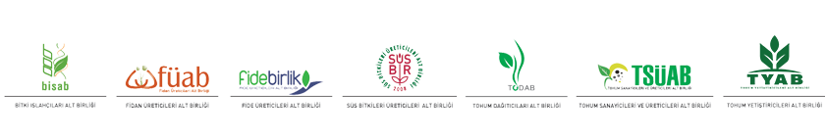

İÇİNDEKİLER

YÖNETİCİ ÖZETİ 1

1. TOHUMCULUĞUN TARİHÇESİ VE ÖNEMLİ GELİŞMELER 7
1.1 Dünya 7
1.2. Türkiye 9

2. TOHUMCULUK SEKTÖRÜNÜN DURUMU 10
2.1. Tohumculuk Sektöründe Üretim Miktarları 10
2.2. Tohumculuk Sektörünün Dış Piyasalardaki Durumu 14
2.3. Çeşit Sayıları 18
2.4. AR-GE 18

3. YAPISAL VE KURUMSAL ORGANİZASYON 20
3.1. Örgütlenme 20
3.1.1 Alt Birlikler 20
3.1.2 Türkiye Tohumcular Birliği 20

4. POLİTİKA ÖNERİLERİ 21
4.1. Mevzuat Konusunda Yapılması Gerekenler 21
4.2. İhtiyaç ve Destekleme Talepleri 24
4.3. Problemler ve Çözümler 30
4.4. Sertifikalı Tohumluk Üretimi Nasıl Artırılabilir? 34
4.5. Tohumluk Dış Ticareti Nasıl Artırılabilir? 35

5. YAPILACAKLAR 36
5.1. Yönetişim 36
5.2. AR-GE ve Yenilikçilik 36
5.3. Rekabetçilik 37
5.4. Kayıt Dışılık ile Mücadele 37

6. HEDEFLER 37

YÖNETİCİ ÖZETİ

Türkiye’de bitki ıslahı ve tohum üretimi faaliyetleri 1920’li yıllarda başlamıştır. İlk yıllarda
çalışmalar kamu ağırlıklı yürütülmüş, 1980 yılından itibaren ise serbest piyasa koşullarında,
dünyadaki ve ülkemizdeki; teknolojik, ticari, bilimsel gelişmeler ve tohum sistemlerindeki
standartlar esas alınarak birçok konuda düzenlemeler yapılmıştır. 2004 yılında, 5042 sayılı
Yeni Bitki Çeşitlerine Ait Islahçı Haklarının Korunmasına İlişkin Kanun’un, 2006 yılında ise
5553 sayılı Tohumculuk Kanunu’nun çıkarılması ve bu yasalarla ilgili ikincil mevzuatların
uygulamaya konulması ile birlikte sektöre önemli bir ivme kazandırılmış ve bitki ıslahı ile
tohumluk üretimi ve ticaretinde çok önemli gelişmeler sağlanmıştır.

Tohumculuk Kanunu ile birlikte 7 alt birlik ve bunların oluşturduğu bir üst birlik olarak
“Türkiye Tohumcular Birliği” kurulmuştur. 2023 yılı Nisan ayı itibariyle alt birliklerin üye sayısı 73.466’ya ulaşmıştır.

Bu gelişmelere paralel olarak tescil ettirilen ve üretim izni alınan çeşit sayısı artmış ve Ocak
2023 itibarıyla tarla bitkilerinde 5.300, sebzelerde 7.378, meyve ve asmada 1.822 çeşit olmak üzere toplam 14.500 tescilli çeşit sayısına ulaşılmıştır. Yine Ocak 2023 tarihi itibarıyla tarla bitkilerinde 638, sebzelerde 1.005, meyve ve asmada 35 olmak üzere toplam 1.678 üretim zinli çeşit vardır.

Çeşit sayısındaki artışa paralel olarak tohumluk üretim miktarları da artmıştır. 2022 yıl sonu
itibarıyla 1.361.336 ton sertifikalı tohumluk, 137.1 milyon adet meyve fidanı, 2 milyon
adet asma fidanı, 91 milyon adet çilek fidesi, tahminen 6 milyar adet sebze fidesi ve 2 milyar
adet süs bitkisi üretilmiştir.

Üretim miktarlarındaki bu olumlu gelişmeler ticarete de yansımış ve 2022 yılında 609
milyon dolarlık bir dış ticaret hacmi oluşmuştur. İthalat ile ihracat arasındaki denge hızla
ihracat lehine gelişmeye başlamış ve 2018 yılında sektör ilk defa ithalattan daha fazla ihracat
yapmış ve bu oran %108 olmuştur. 2022 yılında ise ihracatın ithalatı karşılama oranı %173
olmuştur.

“2018 yılında sektör ilk defa ithalattan daha fazla ihracat yapmış ve bu oran %108
olmuş, 2022 yılında ise %173’e yükselmiştir.”

Bütün bu gelişmelere rağmen sektörün; şimdiye kadar olduğu gibi bundan sonra da aşağıdaki
alanlarda yapılması gereken bazı mevzuat düzenlemelerine, yeni desteklemelere ve bazı
problemlerin çözülmesine ihtiyacı vardır.

Mevzuat Konusunda Yapılması Gerekenler

5553 sayılı Tohumculuk Kanunu’nun yürürlüğe girdiği 2006 yılından bu yana geçen süre
içinde, Kanun’da değişmesi gereken hususlar konusunda önemli bir veri birikimi oluşmuştur.

Bu birikimin ışığı altında bazı önemli değişiklik önerileri aşağıda sıralanmıştır:

Kanun’un 12. maddesi 1. fıkrası a) ve f) bentleri ile 3. fıkrasında düzenlenen fiiller için
Kanun’da öngörülen 5 yıl süreli faaliyetten men yaptırımının, Anayasa’nın orantılılık ilkesine
aykırı olması ve tohumculuk sektörünün lokomotifi olan üretici işletmelerinin istihdam
kapasitesi üzerindeki olumsuz etkileri nedeniyle kaldırılması uygun olacaktır.

Kanun’un 24. maddesinde belirtilen %0,3 komisyonun toplanmasında yaşanan güçlükler
dikkate alınarak bu oran, %0,1 olarak değiştirilmiş, ancak birliklerin bu konuda üyelerin
bilançolarını inceleyebilmelerine ve gerekirse vergi dairelerinden bilgi talep edebilmelerine
imkân tanıyacak düzenlemelere ihtiyaç vardır.

5174 sayılı Türkiye Odalar ve Borsalar Birliği ile Odalar ve Borsalar Kanunu’nda değişiklik
yapılarak sertifikalı tohumlukların borsa tescilinde ticaret borsası kesintisi yapılmaması
sektör için önemli bir destek olacaktır.

5746 sayılı Araştırma, Geliştirme ve Tasarım Faaliyetlerinin Desteklenmesi Hakkında
Kanun’da “Tohumculuk sektörü için firmanın ülke içerisindeki AR-GE merkezlerinin
toplamında istihdam edilecek en az tam zaman eş değer AR-GE personeli sayısı on beş olarak
belirlenmiştir.” şeklinde değişiklik yapılması faydalı olacaktır.

Bununla birlikte bazı yönetmelik ve alt mevzuatlarda da uygulamada karşılaşılan sıkıntılara
ve yeni teknoloji ve bilimsel gelişmelere göre düzenlemeler yapılmasında fayda
görülmektedir. Bunlar; başta Bitki Çeşitlerinin Kayıt Altına Alınması Yönetmeliği olmak
üzere 5553 sayılı Tohumculuk Kanunu’nun alt mevzuatının güncellenmesi, mülga Gıda
Tarım ve Hayvancılık Bakanlığı ve mülga Orman ve Su İşleri Bakanlığı tarafından hazırlanan
mevzuattaki çakışmaların giderilmesi, tohum şirketleri ile ilgili “Özel Sektör Tarımsal
Araştırma Kuruluş Yetkisi” kriterleri ile tohum üreticilerinin ve işleyicilerinin
yetkilendirilmesi ve denetlenmesi kriterleri ve esaslarının yeniden düzenlenmesi,
Yetkilendirme ve Denetleme Yönetmeliği’nde değişiklik ve özel, bağımsız ve akredite
“Ulusal Tohum ve Bitki Sağlığı Laboratuvarı” kurulması için mevzuat altyapısının
oluşturulması olarak özetlenebilir.

İhtiyaçlar ve Destekleme Talepleri

AR-GE Çalışmalarının Desteklenmesi

Tohumculuk sektörünün en önemli ihtiyacı, araştırma geliştirme (AR-GE) çalışmalarının
yeteri kadar ve sürekli yapılabilmesi ve üretilen bilgi ve teknolojinin sektör tarafından
kullanılabilmesidir. Bu kapsamda en önemli konu ise bitki ıslahı çalışmaları, tohum bilimi ve
tohum teknolojileri alanında yapılan araştırmalar ile çeşit geliştirme çalışmalarıdır. Bu
anlamda ihtiyaç ise; yüksek verimli, kaliteli, stres şartlarına, hastalık ve zararlılara dayanıklı,
tüketim tercihlerine uygun çeşitlerdir. Ancak bu çalışma, önemli olduğu kadar da zor, büyük
yatırım gerektiren ve uzun zaman alan bir faaliyettir. Bu nedenle öncelikle çeşit geliştirme
çalışmaları olmak üzere tohum bilimi ve tohum teknolojileri alanındaki AR-GE faaliyetleri
desteklenmelidir.

Fidan, Fide ve Süs Bitkileri Üreticilerinin Desteklenmesi

Bahçe bitkileri sektörünün ülkemiz için önemli bir ekonomik potansiyele sahip olması ve
sertifikalı fidan üretiminin yeterli olmaması nedeniyle, yerli sektörün faaliyetine devam
edebilmesi ve sertifikalı fidan üretimi için gerekli yatırımı yapabilecek sermayeye
ulaşabilmesi için, standart fidan üretimi de dâhil; tüm sertifikalı fidan üretiminin, materyal
üretimlerinin ve üreticilerinin desteklenmesi faydalı görülmektedir.

Fide sektörü potansiyelinin henüz %25’ini karşılar durumdadır. Hızla gelişen fide üretimi
faaliyetlerinin ve özellikle yatırımı çok yüksek olan aşılı fide üreticilerinin desteklenmesine
ihtiyaç vardır.

Süs bitkileri üreticilerinin desteklenmesi hem üretimin kayıt altına alınması hem de sektörün
ihracat miktarının arttırılması açısından önemlidir.

Tohum Sanayicileri ve Üreticilerinin, Tohum Dağıtıcılarının ve Tohum Yetiştiricilerinin
Desteklenmesi

Sektörde bitki ıslahı ve üretimiyle ilgili önemli bir ayağı oluşturan tohum sanayici ve
üreticilerinin desteklenmesi, ülke ihtiyaçlarının karşılanması ve yeterli miktarda sertifikalı
tohum üretimi açısından önemlidir.

İyi bir dağıtım sisteminin oluşturulabilmesi açısından tohum dağıtıcılarının KOBİ
desteklerinden istifade etmesi ve kümeleşme oluşturanlara tohumluk ambarı vb. yapılmasında
uygun şartlarda kredi veya hibe verilmesi sağlanmalıdır.

Sertifikalı tohum yetiştiriciliği ciddi bir bilgiye sahip olmayı gerektiren bir iştir. Bu nedenle
tohum yetiştiricileri belirli süre bitki grubu bazında eğitilmeli ve sadece sertifika belgesi olan
tohum yetiştiricileri desteklenmelidir. Desteklemeler sayesinde tohum yetiştiriciliği cazip hale
geleceği için yetiştirici sayısında değişkenlik azalacak, dolayısıyla bu kitle için hizmet
sağlamak kolaylaşacak, bu şekilde tohumluk üretiminin artması sağlanacaktır.

Sektörün, bu finans ve desteklenme ihtiyaçlarının yanında çözülmesi gereken başka bazı
problemleri bulunmaktadır.

Problemler ve Çözümleri:

KDV Uygulamalarından Kaynaklanan Problemler

Fide, fidan, süs bitkileri ve tohumda farklı KDV uygulamaları, bazı alanlarda haksız rekabete
yol açtığından üretici ve kullanıcıların mağdur oldukları görülmektedir. Bu durumun
düzeltilmesi ve KDV oranının tüm tohumluklarda (süs bitkileri dâhil) %1 olması
gerekmektedir.

Tarımsal Krediye Erişimde Yaşanan Problemler

Tohumculuk sektörü ağırlıklı olarak T.C. Ziraat Bankası tarafından, “T.C. Ziraat Bankası A.Ş.
ve Tarım Kredi Kooperatiflerince (TKK) Tarımsal Üretime Dair Düşük Faizli (sıfır faizli)
Yatırım ve İşletme Kredisi” imkânlarından faydalanmaktadır. Ancak bu kredinin kullanımının
kolaylaştırılması, kullanımında AR-GE’nin öncelikli olması ve vadenin en az 10 yıla
çıkarılması gerekmektedir.

Bu kredilerin Halkbank ve Vakıfbank gibi diğer kamu bankalarından da kullandırılması ile
rekabet ortamının oluşması ve rekabetin getirdiği iyileşmenin uygulamaya yansıması
sağlanmalıdır.

Sonuç olarak sektörün finans ihtiyacının çözümünde sektöre uygun modellerin ve
uygulamaların geliştirilmesi beklenmektedir.

Birliklere Üyelik Şartının Takibi

5553 sayılı Tohumculuk Kanunu’na göre alt birliklerle ilgili 5. bölümün üyelikle ilgili olan
17. maddesinde, “Tohumculukla ilgili faaliyette bulunan gerçek veya tüzel kişiler, faaliyet
konuları ile ilgili alt birliğe üye olmak zorundadır.” ifadesi yer almaktadır.

Buna rağmen birliklere üye olmadan faaliyet yürütenlerin olduğu görülmektedir.
Tarım ve Orman Bakanlığı il müdürlüklerince bu durum daha yakından takip edilmeli ve
önlenmelidir.

Ayrıca her türlü kamu alımlarında ve desteklemelerinde birlik üyeliği aranması şart olmalıdır.

Kayıt Dışı ve Kaçak Satışların Önlenmesi

Tohumculuk Kanunu ile tohumluklarda standartlar yükseltilmiş ve kalite arttırılmıştır. Ancak
bu uygulamalar nedeniyle üretim maliyeti artmaktadır.

Diğer taraftan, kendi ürününden mahsul ayırıp tohumluk olarak kullanan çiftçiler hariç, ticari
amaçlı mahsul eleyerek piyasada; kontrol edilmemiş, sertifika ve etiket almamış, kayıt dışı ve
denetimsiz tohumluklar ile birliklere üye olmadan tohumluk üretip pazarlayanlardan dolayı,
haksız rekabet oluşmakta; kaçak üretimlerin fiyatlarının ucuz olması nedeniyle, yasal
üreticilerin üretimleri ellerinde kalmaktadır.

Etkin piyasa denetimleri ile bu sorunu çözmenin yanında, etik kurallara uyarak ödül sistemi
ile otokontrol sağlayacak yöntemler geliştirilebilir.

Sektörün en önemli sorunu olan bu haksız rekabet çözülürse sertifikalı tohumluğun kalitesi ve
sertifikalı tohumluğa talep hızla artacaktır.

Mevsimlik İşçi Kullanımı ile İlgili Sorunlar

Mevcut İş Yasası’nda 50’ye kadar işçi çalıştıran tarım işletmeleri, sezonluk işçilerin sezon
sonu çıkışlarında ihbar ve kıdem tazminatından muaf tutulmaktadır.

Sektörün, özellikle fide işletmelerinin, zaman zaman çalıştırmak durumunda olduğu işçi
sayısı 50’yi geçmekte, bu kuruluşlar ihbar ve kıdem tazminatı muafiyeti hakkını
kaybetmektedirler. Bu durumun da acilen düzeltilmesi gerekmektedir.

Döner Sermaye Ücretlerinin Yüksekliği

T.C. Tarım ve Orman Bakanlığınca döner sermaye ücretleri her yıl düzenli bir şekilde
arttırılmaktadır. Ülkemizin tarımı için stratejik bir girdi olan tohumluğun üretimine ve dış
ticaretine ilişkin iş ve işlemlerden alınan ücretler tohumculuğun geliştirilmesi açısından daha
düşük tutulmalıdır.

Mevcut uygulama kayıt dışı üretimi teşvik eder niteliktedir.

Ayrıca dış ticaret ile ilgili analiz, iç ve dış mekân süs bitkilerinde kontrol ücretlerinin gözden
geçirilerek daha makul seviyelere çekilmesi uygun olacaktır.

Tohumculuk İşletmelerinin Sanayi İşletmesi Sayılmaması

Tohumculuk işletmelerimiz 6948 sayılı Sanayi Sicili Kanunu kapsamında sanayi işletmesi
olarak değerlendirilmemektedir. Bu şirketlerin sanayi işletmesi olarak kabul edilmesi ile
tohumculuk sektörü KOBİ kapsamına alınacak, hâlihazırda uygulanmakta olan desteklerle
birlikte sanayi kavramı kapsamındaki destekler ile KOSGEB desteklerinden tohumculuk
şirketlerinin yaralanmaları mümkün olacak ve üretim kapasiteleri artacaktır. Böylece
sertifikalı tohumluk üretiminin arttırılmasına ve dolaylı olarak da kaliteli üretim ve pazar
imkânları ile ülke ekonomisine fayda sağlanmış olacaktır.

TİGEM Arazilerinin Kiralanmasındaki Sorunlar

Özellikle yabancı tozlanan bitki türlerinde, izolasyon yönüyle tohumluk üretimine uygun
olması ve geniş arazilere sahip olması dolayısıyla tercih edilen TİGEM arazilerinde yıllık kira
ücretinin çok yüksek olması, kira ödendiği halde teminat alınması, sözleşmede yer alan
gecikme cezasının yasal faiz oranları ile kıyaslanamayacak derecede yüksek olması
nedeniyle, TİGEM arazilerini kiralamak cazip olmamaktadır.

Bu konuyla ilgili maliyeti düşürücü tedbirler alınmalıdır.

Tohumculukla İlgili Bilgi Kirliliği

Tohumculukla doğrudan ilgisi ve yeterli bilgisi de olmayan birtakım kişilerin veya
kuruluşların bilmeden veya kasıtlı olarak sektörle ilgili gerçek dışı, araştırma verilerine
dayanmayan ve bilimsel temelden uzak bilgiler açıkladıkları ve bazı iddialar öne sürdükleri
görülmektedir. Bu durum kamuoyunda bilgi kirliliğine ve kafa karışıklığına sebep olmakta ve
sektörün yakaladığı ivmeyi olumsuz etkilemektedir.

Sektör olarak bu konu yakından takip edilmekte, gerekli düzeltme ve tekzipler yapılmaktadır.
Ancak tohumculukla ilgili kamuoyu oluşturulması ve bilgi kirliliğinin önlenmesi konusunda
Tarım ve Orman Bakanlığının desteğine ihtiyaç vardır.

Sertifikalı Tohumluk Üretimi Nasıl Arttırılabilir?

Tohumculuk sektörünün altyapısı ve tohum işleme kapasitesi, talebe bağlı olarak, hâlihazırda
üretilen sertifikalı tohumluk miktarından daha fazlasını üretecek durumdadır. Bu nedenle
sertifikalı tohumluk üretimini arttırmak için altyapı ve kapasite arttırımından ziyade, kaliteyi
yükselten yatırımlar teşvik edilmeli ve yeni destekleme politikaları geliştirilmelidir.

Özellikle patates tohumluğu üretiminde zararlı organizmalardan ari, temiz arazi bulmaktaki
güçlüklerin giderilmesi, münavebe, ön bitki standartlarına uyulması ve yabancı döllenen
türlerde gerekli izolasyon mesafelerini sağlayacak arazi temini önemlidir. Bunun için,
TİGEM arazilerinin kira bedellerinin düşürülmesi yanında, alternatif kamu arazilerinin de
uzun süreli, makul fiyatlarla üreticilere kiralanması ve arazi toplulaştırma çalışmalarının
sonuçlandırılması çözüm olarak görülmektedir.

Sertifikalı tohumluğun üretimi kadar tanıtımı ve çiftçilerin bu konuda bilinçlendirilmeleri de
önem arz etmektedir. Bu hususta, sektör ve kamu kanalıyla yapılacak çiftçi eğitimi ve yayım
çalışmalarına ağırlık verilmesinin de çok büyük faydalar sağlayacağı düşünülmektedir.

Ayrıca; süs bitkilerinde kamu alımlarında birlik üyeliği ve yerli üretim şartı aranmalı, alımlar
üreticiden yapılmalıdır.

Fidan sertifikasyon sürecinin daha hızlı ilerlemesi için tedbirler geliştirilmeli ve özel sektöre
yetki verilmelidir. Organize tarım bölgeleri mevzuatı bir an önce tamamlanıp süs bitkileri,
fidan ve tohumculuk faaliyetlerinin hizmetine sunulmalıdır.

Tohumluk İhracatı Nasıl Artırılabilir?

Tohumculuk sektörümüz bir taraftan iç piyasa ihtiyaçlarımızı karşılarken diğer taraftan da dış
pazara açılmanın ve küresel tohum pazarında etkili bir şekilde yer almanın çabası
içerisindedir. Sektör; araştırma geliştirme çalışmaları ile katma değeri yüksek, markalaşmış
yeni çeşitlere ait tohum, çoğaltım materyali ve teknolojik ürünlerin dış ticarete konu edilmesi
için yoğun çaba sarf etmektedir. Ancak ihracatımızın arttırılmasında beklenen nihai faydanın
sağlanması için, ilgili bakanlıkların (T.C. Tarım ve Orman Bakanlığı, T.C. Hazine ve Maliye
Bakanlığı ve T.C. Ticaret Bakanlığı) yabancı ülkelerdeki resmî prosedürler konusunda gerekli
ticaret, gümrük ve bitki sağlığı anlaşmalarını, mevzuat uyumlarını sağlamalarına ve teknik
engellerin ortadan kaldırılmasına ihtiyaç vardır.

T.C. Tarım ve Orman Bakanlığı tarafından hazırlanan ve değişik ülkelere gönderilen risk
analiz raporlarının ilgili ülkelerde takibinin yapılması ve raporların kısa sürede
sonuçlandırılması Türkiye’yi o ülkeye tohum ihraç edebilir ülkeler listesine sokacaktır ki bu
ihracatın başlatılması için olmazsa olmaz bir çalışmadır. Tohumda dış ticaretin başlatılması o
çeşidin ihraç edilecek ülkede kayıt altına alınmasına bağlıdır. Türkiye’de tescil edilmiş ve
ihracat potansiyeli olan çeşitlerin diğer ülkelerde kayıt altına alınmasına yönelik
prosedürlerin azaltılması ve mali yönden destek sağlanması önem kazanmaktadır.

Son yıllarda mülga T.C. Ekonomi Bakanlığı mali desteği ile yapılan çalışmalar Türkiye
tohumculuk endüstrisinin dünyada tanınırlık ve güven ortamı açısından olumlu sonuçlar
ortaya çıkarmıştır. Ancak atılan bu adımların sürekli olarak Bakanlık ve özel sektör iş birliği
içinde takibi gerekmektedir. Bu ise ancak tarım ve ticaret müşavirlikleri ve sektör kanalı ile
yerine getirilebilir.

Yapılacaklar:

Bütün bu sorunlar ve ihtiyaçlarla birlikte sektörün de yapması gereken birtakım işler ve
alması gereken sorumluluklar vardır.

Sektöre daha iyi hizmet verebilmek adına birliklerin kurumsal yapısı ile teknik ve hukuki
kapasitesinin daha da güçlendirilmesi gerekmektedir. Bu amaçla 5 yıl için hazırlanan stratejik
plan uygulanmıştır. Beş yıllık dönem sonu itibarıyla plan elden geçirilecektir.

Sektörün gelişmesinde en önemli gücün AR-GE olduğu bilinciyle hareket edilecektir. Bu
kapsamda; sektördeki teknolojik gelişmeler takip edilerek üyeler sürekli bilgilendirilecek,
AR-GE çalışmalarının artması için destek verilecek, bu faaliyetler özendirilecek ve bu
alandaki altyapının güçlendirilmesi için çalışılacaktır.

Sektörün rekabet gücünün arttırılabilmesi için çaba gösterilecektir. Bir taraftan üretim
maliyetlerinin azaltılabilmesi ve üretimde kalite için gerekli çalışmalar yapılırken diğer
taraftan da ihracat imkânlarının artırılması için çalışılacaktır. Ayrıca kayıt dışılıkla mücadele
için de gerekli her türlü çaba gösterilecektir.

Haksız rekabetin önlenmesi, tarımsal üretimin artırılması, çiftçi/tohumluk kullanıcısının
korunması amacıyla kaliteli, ismine doğru, hastalık ve zararlılardan ari, standartlara uygun
tohumlukların üretimi, satışı konularında ve kayıt dışılıkla mücadele için her türlü tedbir
alınacaktır.

Hedefler:

Tohum, dünya nüfusundaki artış ile ticari ve daha da ötesinde stratejik bir önem kazanmış ve
bitkisel üretimde gıda zincirinin önemli bir halkası olmuştur. Ülkemizde de tohumculuğun,
insanların beslenmesi ve tarımsal sanayinin ihtiyacı olan kaliteli ürünlerin temini için stratejik
bir alan olarak kabul edilmesi, hatta millî güvenlik konseptinde değerlendirilmesi hâlinde bu
sektörün hedeflerine daha hızlı ulaşabileceğini öngörmekteyiz.

Bu gelişimi sağlayacak önemli faktörlerin başında, küresel anlamda gelişme trendini dikkate
almak suretiyle, ülkelerin kendi şartlarına uygun tohumculuk politikalarının belirlenmesi ve
millî tohum endüstrilerinin oluşturulması gelmektedir.

Ülkemizin tohumculuk politikaları da bu yönde ilerlemekte ve gerek kamu gerekse özel
sektör bağlamında belirlenen hedefler doğrultusunda hazırlanmaktadır.

Sektördeki bu olumlu ivmenin; kamunun da büyük desteği ve pozitif ayrımcılığı ile birlikte
daha da artması ve sektörün kendi çeşit ve markalarını üretebilmesi için gerekli olan insan
kaynağı, altyapı ve finans gücünü arttırabilecek tedbirlerin belli bir program dâhilinde
alınması beklenmektedir.

1. TOHUMCULUĞUN TARİHÇESİ VE ÖNEMLİ GELİŞMELER

1.1. Dünya

Yüzyıllardır mahsulden ayrılan ürün tohum olarak kullanılmaktayken, XIX. yüzyıldan
itibaren ABD ve bazı AB ülkelerinde tohum bilimi ve tohumda kalite standartlarına yönelik
çalışmalar sonucunda nitelikli tohum üretimine ve kullanımına başlanılmış ve tohum ticari bir
değer kazanmıştır.

XX. yüzyılın ilk çeyreğinden sonra gelişmiş ülkelerde tohumculuk kuruluşları yaygınlaşmış
ve kamu, tohumluk üretim ve dağıtım sistemlerinden zaman içerisinde çekilerek yerini özel
sektöre bırakmıştır. Buna paralel olarak 1970’lerden sonra özel tohumculuk kuruluşları AR-
GE için önemli kaynaklar ayırarak yatırımlar yapmaya başlamıştır.

Bilimsel ve teknolojik gelişmeler, dünya tohumculuğunun gelişmesinde daima belirleyici ve
önemli bir unsur olmuştur. Temelleri XIX. yüzyıla dayanan genetik bilimi, bitki ıslahı ve çeşit
geliştirme faaliyetlerine giden yolu açmıştır. XX. yüzyıl başında uygulamaya konulan hibrit
(melez) teknolojisi ise özel sektör girişimciliği ile ticari tohumculuk arasında güçlü ve etkili
bir bağ kurmuştur. XX. yüzyıl sonundaysa modern biyoteknoloji ve rekombinant DNA
teknolojileri ile tohumculuk yeni bir ivme kazanmıştır.

Tohumluk ticaretinin yaygınlaşması ile birlikte verimlilik ve kalite arayışları önem
kazanmaya başlamıştır. Buna paralel olarak tohumculuk sektörünün ve tohumluk ticaretinin
denetim altında tutulmasına olan ihtiyaç, en başından itibaren kendisini hissettirmiş ve XIX.
yüzyılın sonuna doğru ilk ulusal tohum kalite laboratuvarları kurulmuş ve beraberinde
tohumluk standartları belirlenmiştir.

1970’li yıllara kadar dünya ticaretinde tarımsal üretimin bir girdisi olarak tohumluk
ticaretinin payı oldukça düşük seviyede seyretmiştir. 1970’lerden sonra dünya tohumculuğu
pek çok bakımdan değişim göstermiştir. Gelişmiş batı ülkelerindeki tohumculuk firmaları;
araştırma, üretim ve pazarlama faaliyetlerini diğer ülkelere doğru genişletmişler ve özellikle
1980’lerden sonra başlayan küreselleşme olgusu sonucu birçok ülke tohumculuk sektörünü
geliştirme ve güçlendirme yönünde politikalar geliştirerek uygulamaya başlamış, sonuç
olarak XXI. yüzyılın ilk yıllarında tüm dünyada kaliteli tohumluk üretimi, kullanımı,
pazarlaması ve ticaretinde önemli gelişmeler olmuştur.

Ülkelerin çoğunun tohumculuk sektörünü stratejik ve millî bir konu olarak değerlendirmesi,
diğer yandan tohumculuk endüstrisinin geçmişteki uluslararası organizasyon yapısının
zayıflığı, karantina konularına farklı yaklaşımları, AR-GE imkânları, deniz aşırı üretim
kapasitesi ile uluslararası dağıtım ve pazarlama vasıtalarının yetersizliği ile ülkesel
tohumculuk düzenlemelerinin farklılığı gerek dış ticaret gerek üretimde kısıtlayıcı unsurlar
olarak öne çıkmaktaydı.

Zamanla başta fikrî ve sınai mülkiyet hakları kapsamında bitki ıslahçı haklarını ve
uluslararası tohumluk üretim ve sertifikasyon sistemlerini düzenleyen/uygulayan gibi bir dizi
yeni kurum ve organizasyon ortaya çıkarak uluslararası tohumluk ticaretini hızlandırmıştır.

Günümüzde tohumculuk sektörü günden güne artan dünya nüfusunun gıda güvenliğinin
sağlanması açısından tartışılmaz ve vazgeçilmez bir konu haline gelmiştir.

Uluslararası tohumluk ticareti, tohumculuk sektöründe sağlanan gelişmelere paralel olarak
son çeyrek yüzyılda önemli artışlar göstermiştir. Bu artışta, farklı ekolojilere uygun yeni
çeşitler, tohumluk üretiminde ihtisaslaşma ve tohumculuk teknolojisinde sağlanan gelişmeler
etkili olmuştur. 1970-2012 yılları arasında uluslararası tohumluk ticareti 10 kat artmıştır. Aynı
dönemde uluslararası tohumluk ticaretindeki artış hızı, toplam dünya tohumluk pazarındaki
artışa nazaran daha yüksek olmuştur.

1970’li yılların sonunda yaklaşık 1 milyar ABD doları civarında olan uluslararası tohumluk
ticareti, 1980’li yılların ortasından itibaren hızla artmaya başlamıştır. 2012 yılı itibarıyla
uluslararası toplam tohumluk ticareti yaklaşık 10,5 milyar ABD dolarına ulaşmıştır. Bu artış
trendi günümüzde hâlen aynı hızda devam etmekte olup, uluslararası tohumluk ticaretinin en
önemli iki ayağı AB ülkeleri ve ABD’dir.

Bugün itibarıyla dünya toplam tohumluk üretim değeri, yaklaşık 50 milyar dolar olarak
tahmin edilmektedir. Bu değerlendirmede ilk sıralarda ABD (12 milyar $), Çin (10 milyar $ ),
Fransa (2,8 milyar $), Brezilya (2,1 milyar $) ve Kanada (2 milyar $) yer almaktadır. Ülkemiz
ise 0,75 milyar $ ile bu sıralamada 11. sırada yer almaktadır.

1.2. Türkiye

Türkiye, coğrafi konumu ve iklim çeşitliliği açısından tarıma ve özellikle tohum üretimine
çok uygun alanlara sahiptir. Yıllar içerisinde bu avantajını kullanarak hem tarımsal üretimin
hem de tohumculuğun geliştirilmesi için gayret gösterilmiştir.

Cumhuriyetimizin kuruluşundan itibaren 1960’lı yıllara kadar daha ziyade geleneksel tedarik
dediğimiz sistem ağırlıklı olmuştur. Bu dönemde devlet, tohumculuğun geliştirilebilmesi için
birtakım adımlar atmaya başlamıştır.

1925 yılında farklı ekolojik bölgelerde tohum ıslah istasyonları kurulmuştur. 1926 yılında ilk
defa anaçlık pancar tohumluğu ithal edilmiştir. 1950 yılında Devlet Üretme Çiftlikleri
tohumluk üretimi ile görevlendirilmiştir. 1961 yılında ise ilk özel tohumculuk şirketi
kurulmuştur.

1963 yılında 308 sayılı Tohumculuk Kanunu’nun çıkmasıyla üretim ve tedarik sisteminde
kamu ağırlıklı bir sisteme geçilmiş ve 1980 yılına kadar bu sistem devam etmiştir.

1980’li yıllardan itibaren Türkiye yeni çeşit arayışına girmiştir. T.C. Tarım ve Orman
Bakanlığı tohumculuk politikalarında köklü değişiklere yönelmiştir. Özel şirketlerin kendi
tohumluklarının fiyatlarını belirlemesine izin verilmiştir. 1984 yılında özel şirketlerin
tohumluk ithalatını ve ihracatını kolaylaştırıcı düzenlemeler yapılmıştır.

Bu yıllardan itibaren tohumluk üretim ve tedarik sisteminde özel sektörün ağırlığı artmaya
başlamıştır. 1998 yılında Dünya Tohumculuk Federasyonuna (ISF) üye olunmuştur. 2004
yılında 5042 sayılı Yeni Bitki Çeşitlerine Ait Islahçı Haklarının Korunmasına İlişkin
Kanun’un, 2006 yılında ise uluslararası standartlara, son ticari, bilimsel, teknolojik
gelişmelere uygun ve AB mevzuatına uyumlu 5553 sayılı Tohumculuk Kanunu’nun
çıkarılması ile birlikte sektörün önü açılmış ve tohumluk üretimi ve ticaretinde çok önemli
gelişmeler sağlanmıştır. 2007 yılında da fikri ve sınai mülkiyet hakları kapsamında yeni bitki
çeşitlerinin korunması ve bitki ıslahçı hakları ile ilgili olarak Uluslararası Yeni Bitki
Çeşitlerini Koruma Birliği (UPOV) Sözleşmesi onaylanmıştır.

Bütün bu gelişmeler neticesinde tohumculuk sektöründe uluslararası pazarda rekabet gücü
her geçen gün artan Türkiye’nin ihracatının ithalatı karşılama oranı giderek artmış ve fidan ve
süs bitkileri dâhil edildiğinde 2022 yılında %173 olmuştur.

2. TOHUMCULUK SEKTÖRÜNÜN DURUMU

2.1. Tohumculuk Sektöründe Üretim Miktarları

Tablo 1. Bazı Tarla Bitkileri ve Sebzelere Ait Tohum Üretim Miktarları (ton)
Türler | 2012 | 2013 | 2014 | 2015 | 2016 | 2017 | 2018 | 2019 | 2020 | 2021 | 2022
Buğday | 327.924 | 421.588 | 403.769 | 484.204 | 485.225 | 508.191 | 426.658 | 483.957 | 500.574 | 501.556 | 454.451
Arpa | 43.162 | 79.189 | 82.216 | 125.018 | 99.628 | 119.474 | 151.365 | 177.306 | 222.265 | 139.695 | 169.444
Mısır | 32.796 | 38.576 | 66.578 | 56.671 | 52.791 | 58.118 | 62.230 | 53.566 | 68.430 | 70.041 | 79.876
Çeltik | 8.627 | 7.629 | 9.334 | 8.945 | 12.958 | 10.491 | 10.565 | 9.886 | 9.975 | 11.607 | 8.890
Ayçiçeği | 14.732 | 18.756 | 23.769 | 17.494 | 21.757 | 28.022 | 25.028 | 28.602 | 33.577 | 36.033 | 33.833
Soya | 2.248 | 3.699 | 3.408 | 2443 | 3.664 | 4.101 | 3.230 | 3.960 | 3.937 | 4.497 | 3.064
Yer Fıstığı | 147 | 171 | 151 | 139 | 206 | 197 | 160 | 213 | 232 | 347 | 149
Ş. Pancarı | 1.166 | 896 | 1.163 | 1448 | 1.168 | 1.195 | 1.818 | 1.159 | 1.563 | 2.122 | 1.575
Patates | 185.485 | 150.908 | 163.269 | 175.397 | 231.592 | 258.180 | 276.390 | 255.966 | 293.530 | 447.793 | 481.929
Pamuk | 23.074 | 10.260 | 11.621 | 8.883 | 14.279 | 19.929 | 25.141 | 26.471 | 18.533 | 16.396 | 25.120
Nohut | 1.239 | 1.603 | 1.726 | 2.305 | 4.059 | 10.658 | 31.990 | 35.643 | 19.537 | 16.024 | 19.567
K. Fasulye | 62 | 54 | 44 | 109 | 179 | 624 | 1.032 | 3.925 | 1.998 | 4.008 | 3.521
Mercimek | 894 | 2.078 | 305 | 1.140 | 14.505 | 12.290 | 22.011 | 35.670 | 36.043 | 44.845 | 46.434
Kanola | 12 | 91 | 28 | 82 | 31 | 6 | 9 | 41 | 38 | 24 | 27
Sebze | 2.115 | 1.576 | 1.656 | 2.782 | 3.291 | 3.832 | 2.042 | 2.117 | 2.206 | 2.776 | 3.200
Susam | 0 | 3 | 3 | 0 | 18 | 0 | 3 | 0 | 13 | 2 | 6
Yonca | 670 | 610 | 560 | 634 | 794 | 887 | 3.000 | 3.501 | 3.456 | 3.529 | 3.691
Korunga | 2 | 12 | 46 | 30,7 | 188 | 385 | 307 | 773 | 556 | 382 | 399
Fiğ | 876 | 385 | 686 | 974 | 1.114 | 1.139 | 1.572 | 1.526 | 2.487 | 2.993 | 4.168
Sorgum-s.otu | 133 | 155 | 216 | 308 | 192 | 79 | 63 | 318 | 159 | 161 | 87
Aspir | 250 | 750 | 807 | 644,3 | 772 | 975 | 361 | 289 | 150 | 304 | 541
Y. şalgamı | 12 | 55 | 92 | 17,6 | 53 | 6 | 11 | 19 | 25 | 2 | 33
Y. pancar | 44 | 8 | 5 | 38,5 | 36 | 31 | 10 | 1 | 0 | 0 | 0
Çim Ve Çayır Otu | 208 | 106 | 87 | 236 | 107 | 167 | 404 | 366 | 1.145 | 831 | 684
Y.bezelyesi | 381 | 484 | 440 | 811 | 1.585 | 2.321 | 2.121 | 3.656 | 5.398 | 2.852 | 3.609
Diğerleri | 1.024 | 4.035 | 4.369 | 6.355,70 | 9.319 | 8.067 | 11.795 | 14.279 | 15.933 | 15.424 | 17.038
TOPLAM | 646.905 | 743.193 | 775.909 | 896.298 | 957.925 | 1.049.361 | 1.059.316 | 1.134.533 | 1.241.760 | 1.324.244 | 1.361.336

Şekil 1. Yıllar İtibarıyla Tohumluk Üretim Miktarları (bin ton)

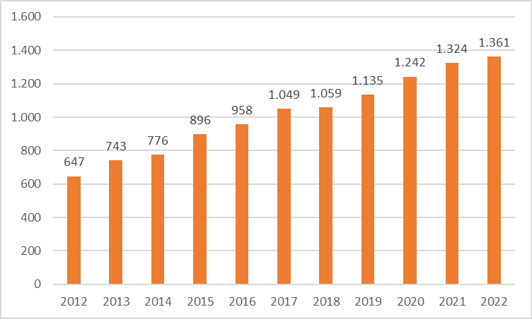

Şekil 2. Yıllar İtibarıyla Bazı Seçilmiş Ürünlerin Üretim Miktarları (ton)

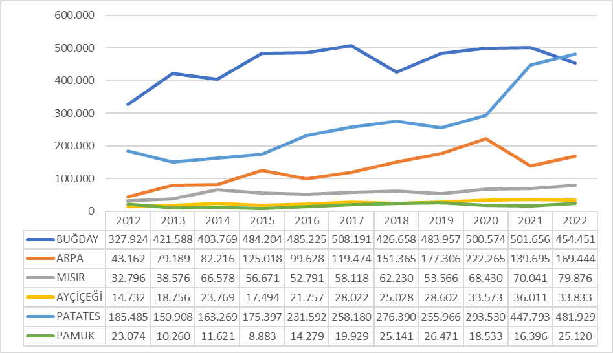

Tablo 2. Yıllar İtibarıyla Kamu ve Özel Sektör Tohumluk Üretimi (ton)

YIL | ÜRETİCİ | BUĞDAY | ARPA | SOYA | MISIR | AYÇİÇEĞİ | PATATES | PAMUK | SEBZE | YEM BİTKİLERİ
2012 | KAMU | 137.728 | 11.608 | 66 | 151 | 0 | 8 | 170 | 125 | 850
2012 | ÖZEL | 190.196 | 31.554 | 2.182 | 32.645 | 14.732 | 185.478 | 22.904 | 1.990 | 1.095
2012 | TOPLAM | 327.924 | 43.162 | 2.248 | 32.796 | 14.732 | 185.485 | 23.074 | 2.115 | 1.945
2012 | Ö.S. %Sİ | 58 | 73 | 97 | 100 | 100 | 100 | 99 | 94 | 56
2013 | KAMU | 175.360 | 22.557 | 168 | 173 | 0 | 39 | 48 | 169 | 520
2013 | ÖZEL | 246.228 | 56.632 | 3.531 | 38.403 | 18.756 | 150.870 | 10.213 | 1.407 | 1.294
2013 | TOPLAM | 421.588 | 79.189 | 3.699 | 38.576 | 18.756 | 150.908 | 10.260 | 1.576 | 1.815
2013 | Ö.S. %Sİ | 58 | 72 | 95 | 100 | 100 | 100 | 100 | 89 | 71
2014 | KAMU | 145.439 | 10.771 | 153 | 584 | 0 | 11 | 47 | 3 | 711
2014 | ÖZEL | 257.809 | 71.444 | 3.255 | 65.993 | 23.769 | 163.259 | 11.574 | 1.653 | 1.422
2014 | TOPLAM | 403.769 | 82.216 | 3.408 | 66.578 | 23.769 | 163.269 | 11.621 | 1.656 | 2.133
2014 | Ö.S. %Sİ | 64 | 87 | 96 | 99 | 100 | 100 | 100 | 100 | 67
2015 | KAMU | 176.588 | 21.124 | 162 | 168 | 0,1 | 2,0 | 13 | 3 | 1.017
2015 | ÖZEL | 307.616 | 103.895 | 2.280 | 56.503 | 17.494 | 175.395 | 8.870 | 2.779 | 2.070
2015 | TOPLAM | 484.204 | 125.018 | 2.443 | 56.671 | 17.494 | 175.397 | 8.883 | 2.782 | 3.088
2015 | Ö.S. %Sİ | 64 | 83 | 93 | 100 | 100 | 100 | 100 | 100 | 67
2016 | KAMU | 151.436 | 11.251 | 38 | 411 | 0,2 | 6,5 | 1,2 | 1,2 | 1.007
2016 | ÖZEL | 333.789 | 88.377 | 3.625 | 52.380 | 21.757 | 231.586 | 14.378 | 3.289 | 3.061
2016 | TOPLAM | 485.225 | 99.628 | 3.664 | 52.791 | 21.757 | 231.592 | 14.379 | 3.291 | 4.068
2016 | Ö.S. %Sİ | 69 | 89 | 99 | 99 | 100 | 100 | 100 | 100 | 75
2017 | KAMU | 155.283 | 19.617 | 14 | 143 | 0,3 | 0,4 | 20,4 | 1,9 | 1.551
2017 | ÖZEL | 352.908 | 99.856 | 4.087 | 57.951 | 28.022 | 258.179 | 19.909 | 3.830 | 3.465
2017 | TOPLAM | 508.191 | 119.474 | 4.101 | 58.094 | 28.022 | 258.180 | 19.929 | 3.832 | 5.015
 | Ö.S. %Sİ | 69 | 84 | 100 | 100 | 100 | 100 | 100 | 100 | 69
2018 | KAMU | 170.199 | 22.496 | 1 | 31 | 0,5 | 109,3 | 10 | 1 | 1.570
2018 | ÖZEL | 256.459 | 128.869 | 3.229 | 62.198 | 25.028 | 276.280 | 25.131 | 2.041 | 5.850
2018 | TOPLAM | 426.658 | 151.365 | 3.230 | 62.229 | 25.029 | 276.389 | 25.141 | 2.042 | 7.420
2018 | Ö.S. %Sİ | 60 | 85 | 100 | 100 | 100 | 100 | 100 | 100 | 79
2019 | KAMU | 179.717 | 20.516 | 37 | 395 | 0,7 | 125 | 1,5 | 1 | 1.198
2019 | ÖZEL | 304.240 | 156.790 | 3.923 | 53.171 | 28.061 | 255.841 | 26.469 | 2.115 | 10.595
2019 | TOPLAM | 483.957 | 177.306 | 3.960 | 53.566 | 28.602 | 255.966 | 26.471 | 2.117 | 11.793
2019 | Ö.S. %Sİ | 63 | 88 | 99 | 100 | 100 | 100 | 100 | 100 | 90
2020 | KAMU | 149.934 | 22.652 | 58 | 45 | 2 | 379 | 9 | 3 | 6.753
2020 | ÖZEL | 350.640 | 199.613 | 3.879 | 68.385 | 33.571 | 293.151 | 18.524 | 2.203 | 18.432
2020 | TOPLAM | 500.574 | 222.265 | 3.937 | 68.430 | 33.573 | 293.530 | 18.533 | 2.206 | 25.185
2020 | Ö.S. %Sİ | 70 | 90 | 99 | 100 | 100 | 100 | 100 | 100 | 73
2021 | KAMU | 124.837 | 12.024 | 6 | 238 | 3 | 142 | 8 | 2 | 3.426
2021 | ÖZEL | 376.719 | 127.671 | 4.491 | 69.803 | 36.008 | 447.651 | 16.388 | 2.774 | 13.935
2021 | TOPLAM | 501.556 | 139.695 | 4.497 | 70.041 | 36.011 | 447.793 | 16.396 | 2.776 | 17.361
2021 | Ö.S. %Sİ | 75 | 91,4 | 99,8 | 99,7 | 100 | 100 | 100 | 100 | 80
2022 | KAMU | 129.557 | 22.996 | 22 | 129 | 15 | 152 | 19 | 3 | 3.591
2022 | ÖZEL | 324.895 | 146.448 | 3.042 | 79.747 | 32.818 | 481.777 | 25.101 | 3.197 | 20.393
2022 | TOPLAM | 454.452 | 169.444 | 3.064 | 79.876 | 33.833 | 481.929 | 25.120 | 3.200 | 23.984
2022 | Ö.S. %Sİ | 71,5 | 86 | 100 | 100 | 100 | 100 | 100 | 100 | 85

Şekil 3. 2022 Yılı İtibarıyla Kamu ve Özel Sektör Tohum Üretim Miktarları (ton)
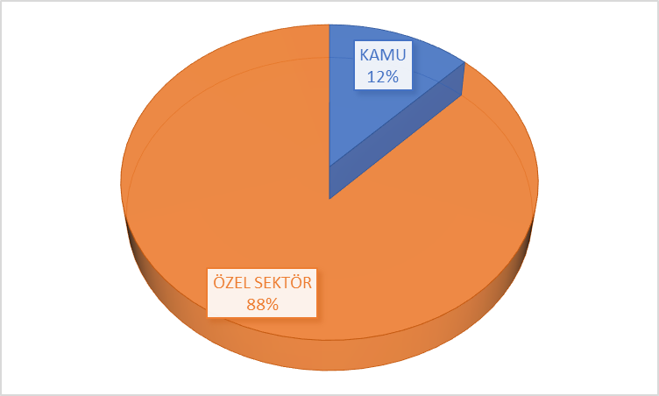

Tablo 3. Yıllar İtibarıyla Süs Bitkileri Üretim Miktarları (adet)

ÜRÜN GRUBU | 2014 | 2015 | 2016 | 2017 | 2018 | 2019 | 2020 | 2021 | 2022
Kesme çiçekler | 1.007.831.644 | 1.036.147.373 | 1.037.996.375 | 1.050.584.960 | 1.055.783.642 | 1.093.333.943 | 1.012.465.237 | 1.064.982.954 | 1.404.473.345
İç mekan (saksılı) süs bitkileri | 41.448.776 | 40.810.719 | 38.150.927 | 56.049.665 | 60.149.981 | 51.669.029 | 48.458.815 | 53.996.047 | 44.530.347
Dış mekân süs bitkileri | 456.026.600 | 451.142.538 | 412.227.915 | 490.559.391 | 507.183.040 | 510.558.039 | 529.109.699 | 519.371.192 | 537.962.657
Çiçek soğanları | 30.059.530 | 27.200.330 | 25.337.330 | 21.833.825 | 88.657.000 | 62.537.229 | 71.415.654 | 71.703.454 | 72.546.322
TOPLAM | 1.535.366.550 | 1.555.300.960 | 1.513.712.547 | 1.619.027.841 | 1.711.773.663 | 1.718.098.240 | 1.661.449.405 | 1.710.053.647 | 2.059.512.671

Şekil 4. Yıllar İtibarıyla Süs Bitkileri Üretim Miktarları (bin adet)

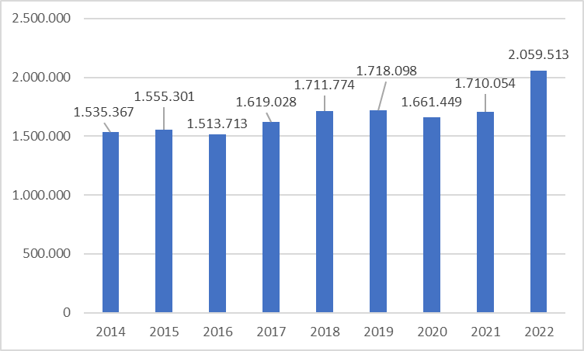
Tablo 4. Yıllar İtibarıyla Meyve ve Asma Fidan Üretim Miktarları (bin adet)

YILLAR | 2012 | 2013 | 2014 | 2015 | 2016 | 2017 | 2018 | 2019 | 2020 | 2021 | 2022
MEYVE | 45.394 | 56.027 | 58.384 | 58.861 | 65.047 | 101.892 | 104.308 | 100.915 | 119.858 | 137.152 | 137.152
ASMA | 3.393 | 7.129 | 5.465 | 4.981 | 4.349 | 3.622 | 2.276 | 3.054 | 2.665 | 3.125 | 2.097
ÇİLEK | 32.221 | 51.123 | 95.202 | 68.236 | 68.804 | 132.866 | 82.096 | 106.031 | 69.583 | 140.741 | 91.117
TOPLAM | 81.008 | 114.279 | 159.051 | 132.078 | 138.200 | 238.381 | 188.680 | 210.000 | 192.106 | 281.018 | 230.367

Şekil 5. Yıllar İtibarıyla Meyve, Asma Fidanı ve Çilek Fidesi Üretim Miktarları (bin adet)

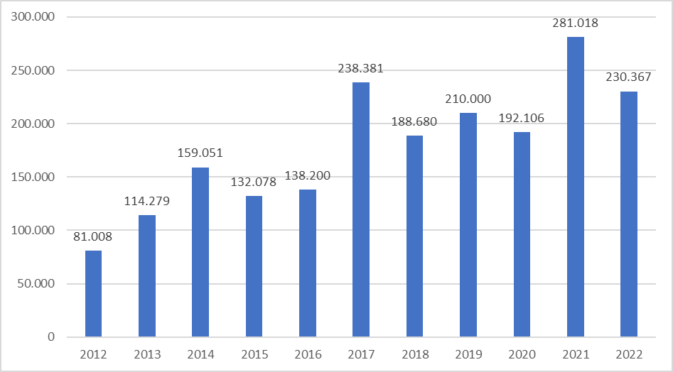

Yıllar itibariyle fide üretim tahminleri aşağıdaki gibidir.

Tablo 5. Yıllar İtibarıyla Fide Üretim Miktarları (bin adet)

2013 | 2014 | 2015 | 2016 | 2017 | 2018 | 2019 | 2020 | 2021 | 2022
3.200.000 | 3.500.000 | 4.000.000 | 4.000.000 | 4.000.000 | 4.000.000 | 4.500.000 | 5.000.000 | 5.500.000 | 6.000.000

2.2. Tohumculuk Sektörünün Dış Piyasalardaki Durumu

Tablo 6. Yıllar İtibarıyla Tohum İhracat ve İthalatına Dair Bazı Değerler (milyon dolar)

YILLAR | 2010 | 2011 | 2012 | 2013 | 2014 | 2015 | 2016 | 2017 | 2018 | 2019 | 2020 | 2021 | 2022
İhracat | 95 | 108 | 120 | 126 | 148 | 115 | 153 | 136 | 152 | 155 | 162 | 214 | 232
İthalat | 176 | 178 | 197 | 194 | 188 | 202 | 202 | 185 | 179 | 177 | 199 | 227 | 169
Hacim | 271 | 287 | 318 | 320 | 336 | 317 | 355 | 321 | 329 | 332 | 361 | 441 | 401
Denge | -82 | -69 | -76 | -68 | -40 | -87 | -49 | -49 | -27 | 22 | -37 | -13 | 63
Karşılama Oranı (%) | 54 | 61 | 61 | 65 | 79 | 57 | 76 | 73 | 85 | 88 | 81 | 94 | 137

Şekil 6. Yıllar İtibarıyla Tohum İthalat ve İhracat Değerleri (milyon dolar)

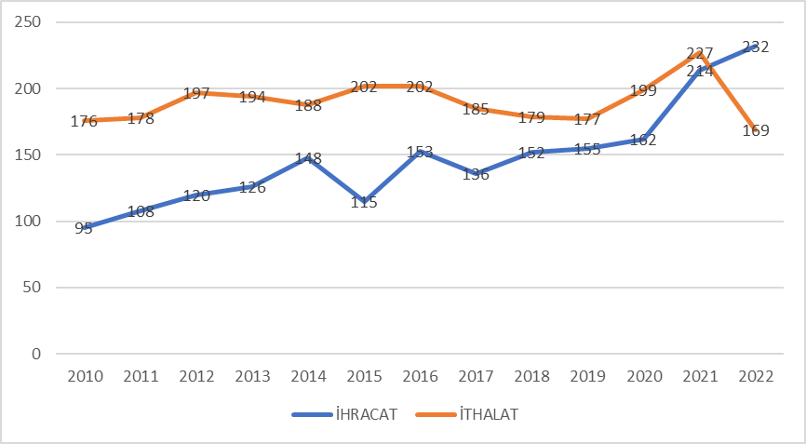

Tablo 7. Bazı Önemli Türlerin 2022 Yılı İthalat ve İhracat Değerleri (bin dolar)

TÜR | İHRACAT | İTHALAT
Buğday | 6.725 | 413
Arpa | 364 | 470
Ayçiçeği | 109.133 | 10.659
Patates | 1.154 | 11.687
Şeker pancarı | 278 | 11.806
Mısır | 59.699 | 24.401
Pamuk | 11.257 | 68
Tablo 8. Yıllar İtibarıyla Süs Bitkileri İthalat ve İhracat Değerleri (bin dolar)

 | Ürün Grubu | 2012 | 2013 | 2014 | 2015 | 2016 | 2017 | 2018 | 2019 | 2020 | 2021 | 2022
İhracat | Çiçek Soğanları | 2.146 | 2.001 | 1.938 | 1.576 | 1.708 | 1.293 | 1.744 | 1.371 | 1.385 | 1.866 | 1.621
İhracat | Canlı Bitkiler | 34.115 | 39.986 | 42.537 | 40.924 | 45.073 | 48.145 | 24.957 | 31.145 | 32.788 | 49.935 | 50.636
İhracat | Kesme Çiçek | 30.150 | 28.190 | 32.018 | 28.301 | 27.731 | 28.851 | 34.155 | 35.859 | 36.780 | 59.447 | 49.498
İhracat | Bitki Yaprakları, Dalları vb. | 6.617 | 6.811 | 6.476 | 6.628 | 7.101 | 7.221 | 7.820 | 8.203 | 9.781 | 14.578 | 13.112
İhracat | Çiçek Tohumları | 2.963 | 3.597 | 3.622 | 2.703 | 2.915 | 2.697 | 2.562 | 3.828 | 2.443 | 4346 | 4.258
İhracat | TOPLAM | 75.991 | 80.585 | 86.591 | 80.132 | 84.528 | 88.207 | 71.239 | 80.406 | 83.177 | 130.173 | 119.125
İthalat | Çiçek Soğanları | 5.805 | 7.100 | 7.381 | 9.995 | 9.093 | 6.846 | 5.477 | 2.701 | 2.523 | 4.066 | 3.619
İthalat | Canlı Bitkiler | 59.215 | 82.203 | 78.448 | 65.804 | 73.296 | 71.935 | 45.720 | 30.981 | 29.378 | 35.394 | 32.320
İthalat | Kesme Çiçek | 2.012 | 2.563 | 6.342 | 4.883 | 4.129 | 3.529 | 3.261 | 3.959 | 2.861 | 3.294 | 4.040
İthalat | Bitki Yaprakları, Dalları vb. | 683 | 635 | 719 | 704 | 735 | 712 | 969 | 666 | 505 | 998 | 771
İthalat | Çiçek Tohumları | 4.976 | 8.447 | 7.153 | 6.252 | 6.109 | 6.694 | 5.514 | 4.729 | 4.909 | 5.816 | 5.977
İthalat | TOPLAM | 72.691 | 100.948 | 100.043 | 87.638 | 93.362 | 89.716 | 60.941 | 43.036 | 40.177 | 49.570 | 46.728

Şekil 7. Yıllar İtibarıyla Süs Bitkileri Sektöründe Toplam İthalat ve İhracat Değerleri
(bin dolar)

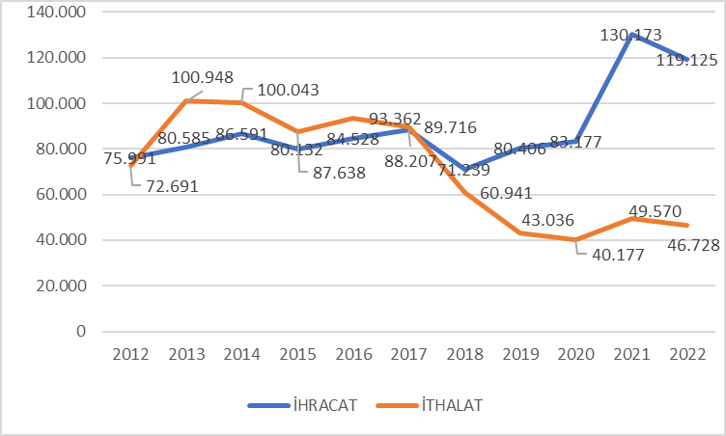

Tablo 9. Yıllar İtibarıyla Fidan İthalat ve İhracat Değerleri (bin dolar)
Yıllar | 2012 | 2013 | 2014 | 2015 | 2016 | 2017 | 2018 | 2019 | 2020 | 2021 | 2022
İhracat | 3.113 | 5.267 | 8.357 | 9.726 | 27.374 | 30.600 | 37.445 | 37.766 | 32.487 | 30.193 | 35.591
İthalat | 5.547 | 4.255 | 3.755 | 5.360 | 4.301 | 2.500 | 1.083 | 1.858 | 3.323 | 5.863 | 7.214
Şekil 8. Yıllar İtibarıyla Fidan İthalat ve İhracat Değerleri (bin dolar)

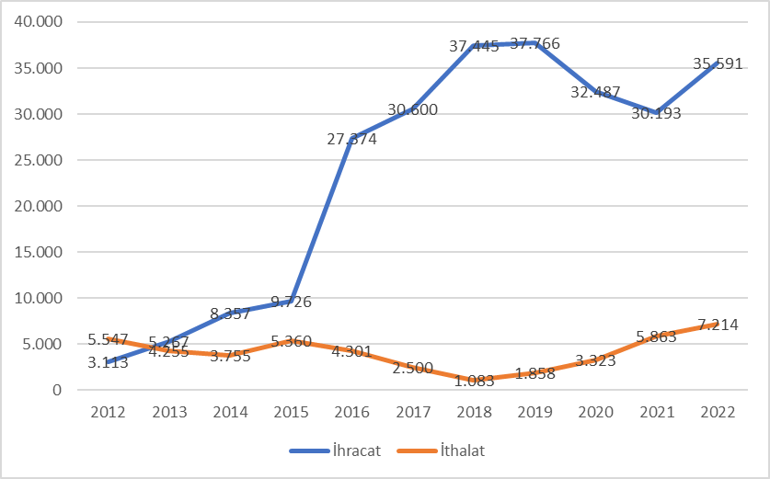

Tablo 10. 2017-2022 Yılları Toplam İthalat ve İhracat Durumu (milyon dolar)

 | TOHUM |  |  |  |  |  | FİDAN |  |  |  |  |  |  | SÜS BİTKİLERİ |  |  |  |  |  |  | TOPLAM
YILLAR | 2017 | 2018 | 2019 | 2020 | 2021 | 2022 | 2017 | 2018 | 2019 | 2020 | 2021 | 2022 | 2017 |  | 2018 | 2019 | 2020 | 2021 | 2022 | 2017 |  | 2018 | 2019 | 2020 | 2021 | 2022
İhracat | 136 | 152 | 155 | 162 | 214 | 232 | 30 | 37 | 38 | 32 | 30 | 35 | 88 |  | 71 | 80 | 83 | 130 | 119 | 254 |  | 260 | 273 | 277 | 374 | 386
İthalat | 185 | 179 | 177 | 199 | 227 | 169 | 3 | 1 | 2 | 3 | 6 | 7 | 90 |  | 61 | 43 | 40 | 50 | 47 | 277 |  | 241 | 222 | 242 | 282 | 223
Hacim | 321 | 329 | 332 | 361 | 441 | 401 | 33 | 38 | 40 | 35 | 36 | 42 | 178 |  | 132 | 123 | 123 | 180 | 166 | 531 |  | 499 | 495 | 520 | 657 | 609
Denge | -49 | -27 | 22 | -37 | -13 | 63 | 28 | 36 | 36 | 29 | 24 | 28 | -2 |  | 10 | 37 | 43 | 81 | 72 | -23 |  | 19 | 96 | 35 | 92 | 163
Karşılama Oranı (%) | 73 | 85 | 88 | 81 | 94 | 137 | 1.200 | 3.700 | 2.111 | 1.000 | 517 | 500 | 98 |  | 117 | 187 | 207 | 263 | 255 | 92 |  | 108 | 123 | 114 | 133 | 173

Şekil 9. Yıllar İtibarıyla Tohumculuk Sektörü İthalat-İhracat Değerleri (milyon dolar)

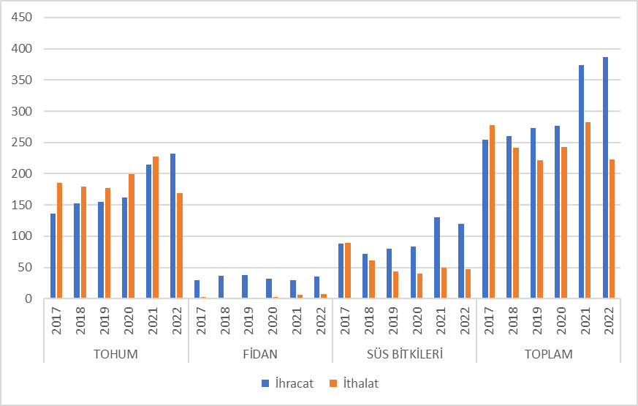

Şekil 10. Yıllar İtibarıyla Tohumculuk Sektörü İhracatın İthalatı Karşılama Oranı (%)

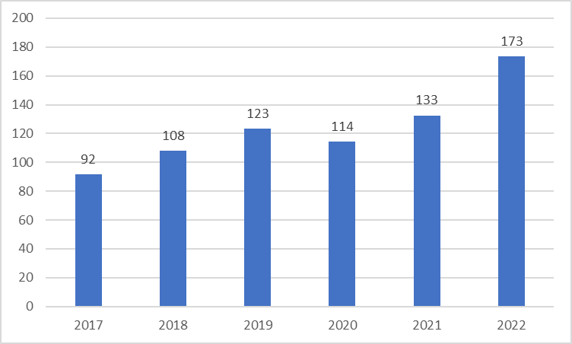

2.3. Çeşit Sayıları

Ocak 2023 itibarıyla tarla bitkilerinde 5.300, sebzelerde 7.378, meyve ve asmada 1.822 çeşit olmak üzere toplam 14.500 tescilli çeşit sayısına ulaşılmıştır.

Yine 01 Ocak 2023 tarihi itibarıyla tarla bitkilerinde 638, sebzelerde 1.005, meyve ve
asmada 35 olmak üzere toplam 1.678 üretim izinli çeşit vardır.

Şekil 11. 2022 Yıl Sonu İtibarıyla Ürün Gruplarında Tescilli Çeşit Sayıları

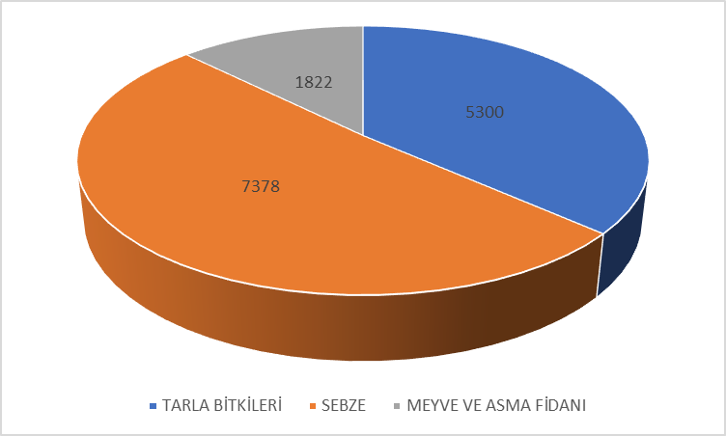

Şekil 12. 2022 Yıl Sonu İtibarıyla Tescilli Çeşitlerin Sektörel Dağılımı

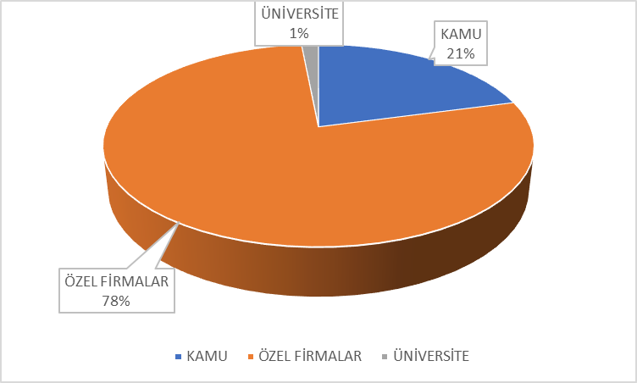

2.4. AR-GE

Türkiye’de tarımsal AR-GE çalışmaları 1926 yılında “Buğday Araştırma İstasyonlarının”
kuruluşu ile başlamıştır. 1926-1960 yılları arasında ağırlıklı olarak bitki yetiştirme teknikleri
çalışılmış, 1963 yılında Çeşitlerin Tescil ve Sertifikasyonu Hakkında Kanun’un çıkması ile
çeşit kavramı önem kazanmaya başlamıştır. 1990 yılından sonra ise çeşit geliştirme
çalışmaları hız kazanmış ve birçok türde yaygın olarak yetiştirilmekte olan çok sayıda çeşit
geliştirilmiştir.

Türkiye’de kamu araştırmalarının büyük bölümü T.C. Tarım ve Orman Bakanlığına bağlı
Tarımsal Araştırmalar ve Politikalar Genel Müdürlüğü (TAGEM) bünyesindeki araştırma
enstitüleri tarafından yürütülmektedir. Ayrıca üniversitelerin araştırma birimlerinde, çeşitli
bitkisel araştırma konularında çalışmalar yürütülmektedir.

Özel sektör başlangıçta genellikle tohumluk ithal ederken veya kısmen kamu çeşitlerinin
üretimini yaparken, sonraki yıllarda, özel sektör tarımsal araştırma kuruluş yetkisine sahip
bazı şirketler, kendi ıslah programlarını oluşturup kendi çeşitlerini geliştirmiş ve aynı
zamanda Bakanlığın uyguladığı politikalarla kendi geliştirdikleri veya enstitülerde geliştirilen
hibrit ve standart çeşitlerin üretimine yönelmiştir.

Bugün Türkiye’de kullanılan hububat ve baklagil tohumlukları ile yağlı tohumlardan; aspir,
susam, yer fıstığı ve haşhaş çeşitlerinin büyük kısmı yerli ıslah çalışmalarından gelen
çeşitlerdir. Sebzecilikte ise domates, biber, patlıcan, kabak ve hıyar tohumlarının yarısından
fazlası yerli bitki ıslahı çalışmalarından sağlanan çeşitler ve üretimlerdir.

Türkiye; pek çok türün gen merkezi olması hasebiyle oldukça zengin bir biyoçeşitliliğe ve
genetik altyapıya sahiptir. Doğal ve kültürel varlıklar açısından eşsiz bir coğrafya ve
zenginliğe sahip olan Türkiye’de, 12.000 civarında bitki türü bulunmakta olup bunun
yaklaşık %32’si endemiktir.

Tohumculuk sektörünün en önemli ihtiyacı, yeterli AR-GE çalışmalarının yapılabilmesi ve
üretilen bilgi ve teknolojinin sektör tarafından kullanılabilmesidir.

Sektörde AR-GE’nin mevcut durumu ve darboğazlar aşağıda özetlenmiştir.

Özel sektörde AR-GE çalışmalarını yürütecek personel nitelik ve nicelik bakımından
yetersizdir. Ziraat fakültelerinde lisans düzeyindeki eğitimler bu amaca yönelik değildir.
Tohumculuk alanında AR-GE’de uzmanlaşmış organizasyonlar oluşturulamamıştır. Özel
sektörün AR-GE çalışmalarında yer alan elemanların bilgi birikiminin geliştirilmesinde
kamudan faydalanma oranı düşük seviyededir. Özel sektör kendi bünyesindeki AR-GE
elemanlarının yetişmesi için gerekli zaman ve maddi kaynakları yeterince sağlamamaktadır.

Firmalarda AR-GE yatırımı riskini göze alabilecek vizyoner yönetici hususunda sıkıntılar
yaşanmakta ve AR-GE yapacak birimler oluşturulamamaktadır.

AR-GE çalışmaları; yüksek teknik bilgi, personel, ekipman, finans, sabır isteyen, uzun süreli
ve riskli bir iştir. Çalışmalarda geri dönüşümün de uzun zaman alması, özel sektörün bu
konuya yeteri kadar ilgi göstermemesine neden olmaktadır.

Özel sektör firmaları AR-GE için yeterli maddi kaynağa ve sermaye birikimine sahip
değilken AR-GE yapan kamu kurumlarının da kaynakları sınırlıdır. Özel sektöre verilen AR-
GE kredi ve finans desteği yetersizdir ve kullandırma süreleri de AR-GE’nin tabiatına uygun
olacak şekilde uzun süreli değildir. Hibe desteklerinde prosedürlerin ve bürokrasinin fazlalığı
firmaların talebini azaltmaktadır.

AR-GE yapan Bakanlık - üniversite - araştırma kuruluşları - özel sektör - sanayiciler ve
kullanıcılar arasında iletişim de yetersizdir.

Ortak proje üretmede, bilgi paylaşımında ve kaynakların birlikte kullanımında eksiklik vardır.

TÜBİTAK projelerinde tohumculukla ilgili projelere yeteri kadar yer verilmemektedir.

Ülkemizde AR-GE çalışmaları çok disiplinli yaklaşımdan uzaktır. İhtiyaca dönük yeni ve
kaliteli proje üretilememektedir. Çoğunlukla konular, piyasadan ve özel sektörden gelen
talepleri kapsamamakta, bu da sonuçların uygulamaya aktarımında probleme yol açmaktadır.
AR-GE kavramı sadece çeşit geliştirme olarak algılanmakta ve tohumculukla ilgili diğer
konularda yeterli AR-GE yapılmamaktadır.

3. YAPISAL VE KURUMSAL ORGANİZASYON

3.1. Örgütlenme

2006 yılında 5553 sayılı Tohumculuk Kanunu ile; bitkisel üretimde verimi ve kaliteyi
yükseltmek, tohumluklara kalite güvencesi sağlamak, tohumluk üretimi ve ticareti ile ilgili
düzenlemeleri yapmak ve tohumculuk sektörünün yeniden yapılandırılması ve geliştirilmesi
için gerekli olan düzenlemeleri gerçekleştirmek amacıyla birlikler oluşturulmuştur.

3.1.1. Alt Birlikler

Alt birlikler; tohumculuk sektörünün geliştirilmesi ile sektörde faaliyet gösteren gerçek veya
tüzel kişiler arasında mesleki dayanışma sağlayarak mesleki faaliyetleri kolaylaştırmak,
tohumculuk faaliyetinde bulunanların ekonomik ve sosyal haklarının korunmasını sağlamak
ve mevzuatla verilen görevleri yerine getirmek amacıyla; bitki ıslahçıları, fidan üreticileri,
fide üreticileri, süs bitkileri üreticileri, tohum dağıtıcıları, tohum sanayicileri ve üreticileri ile
tohum yetiştiricileri tarafından kurulan, tüzel kişiliğe sahip kamu kurumu niteliğinde meslek
kuruluşlarıdır.

3.1.2. Türkiye Tohumcular Birliği

Türkiye Tohumcular Birliği; alt birlikler arasındaki iş birliğini ve dayanışmayı temin etmek,
tohumculuk sektörünün geliştirilmesi ile sektörde faaliyet gösterenler arasında mesleki
dayanışma sağlamak ve mevzuatla verilen görevleri yerine getirmek amacıyla alt birliklerce
kurulan, tüzel kişiliğe sahip, kamu kurumu niteliğinde meslek üst kuruluşudur. Birliğin
kuruluşundan sonra alt birlikler, Birliğe üye olmak zorundadır.

Alt birlikler; üyelerinden gelen sorunları değerlendirip, analiz edip çözüm önerileri
geliştirerek bunları Bakanlığa ve ilgili mercilere sunarlar ve bu surette düzeltici ve önleyici
faaliyetlerin başlamasını sağlayıp sorunun büyümeden çözümüne büyük katkı sağlarlar.

Tablo 11. Alt Birliklerin Üye sayıları (2023 Nisan)

Alt Birlik Adı | Üye Sayısı
Bitki Islahçıları Alt Birliği | 359
Fidan Üreticileri Alt Birliği | 953
Fide Üreticileri Alt Birliği | 224
Süs Bitkileri Üreticileri Alt Birliği | 1.011
Tohum Dağıtıcıları Alt Birliği | 7.826
Tohum Sanayicileri ve Üreticileri Alt Birliği | 1.093
Tohum Yetiştiricileri Alt Birliği | 62.000
Toplam Üye Sayısı | 73.466

4. POLİTİKA ÖNERİLERİ

4.1. Mevzuat Konusunda Yapılması Gerekenler

4.1.1. 5553 sayılı Tohumculuk Kanunu’nun yürürlüğe girdiği 2006 yılından bu yana geçen
süre içinde, Kanun’da değişmesi gereken hususlarla ilgili olarak uygulamadaki zorluk ve
pratiklerden gelen önemli bir veri birikimi oluşmuştur. Bu birikimin ışığı altında bazı
değişiklik önerileri aşağıda sıralanmıştır:

Kanun’un 3. maddesindeki “alt birlik” ifadesinin, birtakım yanlış ve olumsuz algılamalara
meydan vermemek açısından, “birlik” olarak, “birlik” ifadesinin de “üst birlik” olarak
değiştirilmesi faydalı olacaktır.

Kanunun 11. Maddesindeki Tazminat maddesine ‘Tazminat davası açma süresi, tohumluğun satışından itibaren en fazla 2 yıldır. Uyuşmazlıklarda TÜRKTOB hakem kurulu yetkilidir’ ifadesi eklenmesi faydalı olacaktır.

Kanun’un 12. maddesi 1. fıkrası a) ve f) bentleri ile 3. fıkrasında düzenlenen fiiller için
Kanun’da öngörülen 5 yıl süreli faaliyetten men yaptırımının Anayasa’nın orantılılık ilkesine
aykırı olması ve tohumculuk sektörünün lokomotifi olan üretici işletmelerin istihdam
kapasitesi üzerindeki olumsuz etkileri nedeniyle kaldırılması uygun olacaktır.

Birlik seçimlerinin 2 yılda bir yerine 4 yılda bir yapılması, yönetim kurullarının daha iyi
hizmet vermesine imkân tanıyacağından, bu yönde değişiklik yapılmasında fayda
görülmektedir.

Kanun’un 24. maddesinde belirtilen %0,3 komisyon; tutarın toplanmasında yaşanan
güçlükler, yanlış verilen beyanlar ve denetimdeki eksiklikler dikkate alınarak %0,1 olarak
değiştirilmiştir, ancak birliklerin bu konuda üyelerin bilançolarını inceleyebilmelerine ve
gerekirse vergi dairelerinden bilgi talep edebilmelerine imkân tanıyacak düzenlemenin
yapılmasına ihtiyaç vardır.

Kanun’un 4. maddesinde genetik kaynakların kayıt altına alınmasından bahsedilmesine
rağmen bu konuda hiçbir hükme yer verilmemiştir. Bu eksikliğin yerel çeşitleri de
kapsayacak şekilde giderilmesi isabetli olacaktır.

Anayasa Mahkemesi’nin 15. maddenin bazı hususları ile ilgili kısmi olarak verdiği iptal
kararının ışığı altında bu madde metninin yeniden düzenlenmesi beklenmektedir.

Üyelikten çıkarma ve çıkma konusu tereddütlere mahal vermeyecek şekilde düzeltilmelidir.

Alt birliklerin faaliyet alanlarının tanımının Kanun’da yapılmasının daha uygun olacağı
değerlendirilmektedir.

4.1.2. 5174 Sayılı Türkiye Odalar ve Borsalar Birliği ile Odalar ve Borsalar Kanunu’nda
Değişiklik

Ülkemizin sertifikalı tohumluk üretimi ve ihracatı sürekli bir artış göstermektedir.

Tohumluk üretimlerinin büyük bir çoğunluğu sözleşmeli üretim modeli ile yapılmakta,
ekilişinden satışa kadar tohumluk üretiminin her aşaması T.C. Tarım ve Orman Bakanlığı
elemanlarınca kontrol edilmekte ve üretilen tohumluğun, tohumluk standartlarına uygun
olduğunu belirten sertifikalar verilmektedir. Bu tohumluklar, borsalarda işlem görmekte ve
%0,2 oranında ticaret borsası kesintisi yapılmaktadır. Ancak sertifikalı tohumlukların
borsalarda satışı söz konusu olmadığı ve yeniden ekilerek aynı ürün elde edildiği için diğer
ürünlerde olduğu gibi borsaya giriş olmamakta, bu işlem çoğunlukla kağıt üzerinde
yapılmaktadır.

Bu nedenlerle sertifikalı tohumlukların borsa tescilinde ticaret borsası kesintisi yapılmaması
sektör için önemli bir destek olacaktır.

4.1.3. 5746 Sayılı Araştırma, Geliştirme ve Tasarım Faaliyetlerinin Desteklenmesi
Hakkında Kanun’da Değişiklik

Tohumculuk firmalarının ülkenin farklı illerinde AR-GE merkezleri veya istasyonları
bulunmaktadır. Bitki ıslah programları oluşturmak, çeşit geliştirmek, bölgesel adaptasyon
denemeleri yapmak için farklı ekolojik bölgelere sahip olan ülkemizde değişik bölgelerde
AR-GE merkezi kurma zorunluluğu doğmakta, diğer alanlarda olduğu gibi tohumculuk
sektöründe AR-GE çalışmalarını tek bir merkezde toplamak mümkün olmamaktadır. Bu da
AR-GE merkezi olarak devletin sağladığı desteklerden faydalanmayı engellemektedir. Bu
nedenle düzenlemenin “AR-GE merkezlerinde istihdam edilecek en az tam zamanlı eşdeğer
AR-GE personeli sayısı beş olarak, Tohumculuk sektörü için ise firmanın ülke içerisindeki
AR-GE merkezlerinin veya istasyonlarının toplamında istihdam edilecek en az tam zaman
eşdeğer AR-GE personeli sayısı beş olarak belirlenmiştir.” şeklinde yapılması faydalı
olacaktır.

4.1.4. Alt Mevzuatta Değişiklik

Bununla birlikte bazı yönetmelik ve alt mevzuatlarda da; uygulamada karşılaşılan sıkıntıların
giderilmesinde, yeni teknolojilere, bilimsel gelişmelere ve güncel ihtiyaçlara göre
düzenlemeler yapılmasında fayda görülmektedir.

a) 5553 Sayılı Kanun’un Alt Mevzuatının Güncellenmesi

Tohumculuk sektörü ile ilgili, 5042 sayılı Yeni Bitki Çeşitlerine Ait Islahçı Haklarının
Korunması Kanunu kapsamında çıkarılan 3, 5996 sayılı Veteriner Hizmetleri Bitki Sağlığı,
Gıda ve Yem Kanunu kapsamında çıkarılan 2 ve 5553 sayılı Tohumculuk Kanunu
kapsamında çıkarılan 18 yönetmelik ve bunlarla ilgili tebliğ ve talimatlar bulunmaktadır. Bu
mevzuatın; sektörün dinamik durumu ile teknoloji, bilim ve ticaret alanındaki gelişmeler göz
önüne alınarak güncellenmesi ihtiyacı ortaya çıkmıştır.

Bu nedenle başta Bitki Çeşitlerinin Kayıt Altına Alınması Yönetmeliği olmak üzere ikincil
mevzuatlardaki güncellemelerin bir an önce yapılması, sektörün yurt içi ve küresel tohum
ticaretinde rekabet gücünü arttıracak ve uygulamada kolaylık sağlayacaktır.

b) Mülga Gıda Tarım ve Hayvancılık Bakanlığı ve Mülga Orman ve Su İşleri Bakanlığı
Tarafından Hazırlanan Mevzuattaki Çakışmaların Giderilmesi

31 Temmuz 2016 tarihinde mülga T.C. Orman ve Su İşleri Bakanlığı tarafından yayımlanan
Orman Bitkisi Tohumlukları Piyasasında Yetkilendirme, Denetleme ve Orman Bitki
Pasaportu Yönetmeliği ile mülga T.C. Gıda Tarım ve Hayvancılık Bakanlığının ilgili
mevzuatında çakışmalar ve muğlak konular bulunmaktadır. Bu Yönetmelik kapsamında, süs
bitkileri içerisinde kullanılan bitkisel materyallerin bir kısmının orman ağacı niteliği taşıması,
mülga T.C. Orman ve Su İşleri Bakanlığı tarafından sektör üyelerinden talep edilecek olan;
bitki pasaportu, ruhsatlanma, denetim vb. gibi hususlarda problemler ortaya çıkaracaktır. İki
bakanlığın birleşmesi ile yetkililer arasında görüşmeler yapılarak, mevzuattaki çakışan
konular daha kolay ayıklanabilecektir.

25.07.2007 tarihinde yapılan Protokolün 5/2. maddesi ‘Orman kurmak amacı dışında
kullanılan ceviz, kestane ve benzeri tohumlukların çeşit olarak kaydı ile söz konusu türlerden
meyve ve üretim materyalleri elde edilmesine ilişkin iş ve işlemler, Tarım ve Köyişleri
Bakanlığı tarafından yürütülür’’ hükmünü içermektedir. Bu protokolün uygulanmasının
sağlanması önem taşımaktadır.

c) Tohum Şirketleri ile İlgili “Özel Sektör Tarımsal Araştırma Kuruluş Yetkisi”
Kriterleri ile Tohum Üreticilerinin ve İşleyicilerinin Yetkilendirilmesi ve Denetlenmesi
Kriterleri ve Esaslarının Yeniden Düzenlenmesi

Araştırma ve ıslah faaliyeti yürüten firmalarla, sadece deneme kuran firmalar için kriter ve
yetkilerin yeniden belirlenerek, “Özel Sektör Tarımsal Araştırma Kuruluşları” kuruluş,
denetleme ve esaslarının yeniden belirlenmesi, araştırma ve çeşit geliştirme çalışmalarını
hızlandıracak ve sektörün gelişimine katkıda bulunacaktır. Ayrıca tohum üreten ve işleyen
tohum şirketi veya kuruluşlarda kalitenin arttırılmasına yönelik standartların ve kriterlerin
düzenlenmesi, tohumculuk sektörünün gelişmesine ve rekabet gücünün artmasına katkı
sağlayacaktır.

Bu nedenle, Tohumculuk Sektöründe Yetkilendirme ve Denetleme Yönetmeliği’nin üçüncü
bölümü ile Bitki Çeşitlerinin Kayıt Altına Alınması Yönetmeliği’nin yedinci bölümü yeniden
düzenlenmelidir.

d) Yetkilendirme ve Denetleme Yönetmeliği’nde Değişiklik

Yetkilendirme ve Denetleme Yönetmeliği’nde; ilgili alt birlikçe, taahhütlerini yerine
getirmeyen üyelerin üyeliklerinin iptali İl Müdürlüğüne bildirildiğinde yetki belgelerinin
iptalinin yapılmasına ve yeni belgenin ilgili birliğe taahhüdünü yerine getirdiğini
belgeledikten sonra verilmesine, ya da tohumluklarla ilgili elektronik veri siteminde alt
birliklere yetki verilerek, onaydan sonra sertifikasyon ve pazarlama yapılmasına yönelik
düzenlemeler yapılmalıdır.

4.1.5. Özel, Bağımsız ve Akredite “Tohum ve Bitki Sağlığı Laboratuvarı” Kurulması

Geçmişte ülkemizde karantina hizmetleri, T.C. Tarım ve Orman Bakanlığının bünyesinde yer
alan zirai mücadele araştırma enstitüleri tarafından yerine getirilirken bu laboratuvarların
artan talebi karşılamakta yaşadığı sorunlar nedeniyle, 11 zirai karantina müdürlüğünden 4’ü,
2006 yılından itibaren bitki sağlığı karantina analizleri yapmak üzere yetkilendirilmiştir.
Ancak, ulusal ve uluslararası ticaretin arttığı günümüzde fide, fidan ve tohum sektöründeki
gelişmeler dolayısıyla bitki sağlığı ve sertifikasyon amaçlı analizlere olan ihtiyaç giderek
artmış ve artmaya devam etmektedir.

Hâlihazırda Bakanlık bünyesinde bu ihtiyacı karşılayacak 8 laboratuvar olduğu ve gerek
analizleri gerçekleştiren teknik eleman sayıları gerek mevcut altyapıları açısından
değerlendirildiğinde bu laboratuvarların ihtiyaçları karşılaması mümkün görülmemektedir.

Bu ihtiyaca binaen bu analizlerin; özel sektörün kurduğu ve devlet kurumları tarafından gerek
mevzuat gerek analiz yeterliliği açısından denetlendiği laboratuvarlara devredilmesi sıklıkla
dile getirilmektedir. Bu doğrultuda mülga T.C. Gıda Tarım ve Hayvancılık Bakanlığı
tarafından 16.02.2018 tarih ve 30334 sayılı Resmî Gazete’de “Bitki Sağlığı Teşhis ve Analiz
Laboratuvarlarının Kuruluş, Çalışma Usul ve Esaslarının Belirlenmesi Hakkında
Yönetmelik” yayımlanmıştır.

Bu kapsamda, sektörün ihtiyaçlarının karşılanması hususunda; araştırma, geliştirme, bitki
ıslahı çalışmaları, yetkilendirme bağlamında sertifikasyona yönelik analizler, hastalık
testlemelerinin ve diğer moleküler tanımlamaların yapıldığı “Ulusal Tohum ve Bitki Sağlığı
Laboratuvarı”nın kurulması önem kazanmıştır.

4.2. İhtiyaçlar ve Destekleme Talepleri
4.2.1. AR-GE’nin Desteklenmesi

Tohumculuk sektörünün en önemli ihtiyacı, yeteri kadar araştırma geliştirme çalışmalarının
yapılabilmesi ve üretilen bilgi ve teknolojinin sektör tarafından kullanılabilmesidir. Bu
kapsamda en önemli konu ise çeşit geliştirmedir. Bu anlamda ihtiyaç ise; verimli, kaliteli,
stres şartlarına, hastalık ve zararlılara dayanıklı, tüketici, sanayici, pazar ve çiftçi tercihlerine
uygun çeşitlerdir.

Ancak bu faaliyet, önemli olduğu kadar da zor, büyük yatırım gerektiren ve uzun zaman alan
bir çalışmadır. Bu nedenle öncelikle çeşit geliştirme çalışmaları olmak üzere AR-GE
faaliyetleri desteklenmelidir.

Bu anlamda beklenen destekleme alanları şunlardır:
- Özel sektör tarımsal araştırma kuruluşlarında çalışan araştırmacıların yurt içi ve yurt dışı
eğitimlerine devletin destek sağlaması önemlidir.

- Üniversiteler özel sektörün ilgi ve ihtiyaç duyduğu tohumculukla ilgili konularda lisans üstü
programlar geliştirmelidir.

- AR-GE çalışmalarında görev alan personel doğrudan teşvik edilmeli, bu çalışanlara bir
ayrıcalık sağlanmalı ve maddi destek verilmelidir.

- Özel şirketlerin bitki ıslahı ve çeşit geliştirme ile ilgili AR-GE altyapısı (laboratuvar,
araştırma istasyonu, tesis, alet, ekipman vb.) kurmaları hususunda hibe ve düşük maliyetli
kredi şeklinde kamu desteği sağlanmalıdır.

- Tarımsal araştırma yetkisi olan kuruluşların ihtiyaç duydukları araştırma, ıslah ve üst
kademe tohumluk üretimi için yeterli büyüklükte ve izolasyonlu arazi ihtiyaçları, kamuya ait
arazilerden uygun şartlarda karşılanmalıdır.

- Üniversiteler tohumculuk sektörüne yönelik tarımsal AR-GE merkezi kurmalıdırlar.

- Bitki ıslah çalışmaları sonucu Türkiye’de geliştirilen yeni bitki çeşitlerinin tescili ve üretim
izinleri için alınacak ücretler en az yarı yarıya düşürülmeli ve bu çeşitlerin tohumluklarına
yönelik ihracat mevzuatında gerekli değişikler yapılmalı ve ihracata mali yönden destek
sağlanmalıdır.

- TÜBİTAK-TEYDEB destekleri çerçevesinde desteklenen bitki ıslahı ve çeşit geliştirme
projelerine sebze ıslahı projeleri de dâhil edilmeli ve proje süresi 3 yılla sınırlandırılmamalı,
destekleme, bitki ıslahının daha uzun sürelere ihtiyaç duyduğu gerçeğinden hareketle daha
uzun yıllarda gerçekleştirilebilmelidir.

- Tarımsal desteklerin toplamı üzerinden belli bir dilim; AR-GE faaliyetlerinde bulunan özel
sektör ve kamu araştırmacı kuruluşlarının özellikle bitki ıslahı çalışmalarına kaynak olarak
aktarılmalıdır.

- AR-GE faaliyetleri sonucu yurt içinde üretilen fidan ve anaçların ihracatına destek
verilmelidir.

- Özellikle üretim maliyetinin azaltılması konusunda yapılacak AR-GE projelerine öncelik
verilmeli ve desteklemeler artırılmalıdır.

- Ülkemizde geliştirilmiş yeni çeşitlerin piyasaya yayılması konusunda devlet destek
sağlamalı ve yerli çeşit kullanımı özendirilmelidir.

- Kaynaklar etkin kullanılmalı ve araştırmaların tekerrürü önlenerek israf edilmemelidir.

- Sertifikalı fidan üretimine yönelik damızlıkların kurulması için şirketlere özel destek
verilmelidir. Damızlık tesisini teşvik için, materyalin de üretim desteği kapsamına alınması faydalı olacaktır.

- AR-GE yapmak isteyen özel sektör kuruluşlarına fiziksel altyapılarını tamamlama
konusunda devlet destekleri verilmeli ve vergi muafiyeti tanınmalıdır. AR-GE yatırımı
yapanlara ve geliştirenlere, vergisiz teknolojik mal ithalatı desteği verilmelidir.

- 5746 sayılı AR-GE Faaliyetlerinin Desteklenmesi Hakkında Kanun’da belirtilen özel sektör
araştırma kuruluşlarının desteklenmesi için gerekli olan araştırmacı sayısının, tohumculuk
AR-GE kuruluşları için 15’ten 5’e düşürülmesi ve ıslahçı-araştırmacı kuruluşların AR-GE
Kanunu’ndan yararlanan AR-GE merkezlerine dönüştürülmesi gerekmektedir.

- Bakanlık tarafından “özel sektör tarımsal araştırma kuruluşu” olarak yetkilendirilen ve
temel faaliyet konusu AR-GE olan ıslahçı-araştırmacı firmaların bu amaçlı faaliyetleri; SGK
primleri, stopaj, KDV ve gelir vergilerinde %50 indirimle desteklenmelidir.

- Çeşit tescili, sertifikasyon ve bitki ıslahçı hakları konularında Bakanlık adına tam
yetkilendirilmiş Tohumluk Tescil ve Sertifikasyon Merkez Müdürlüğünün Türk Patent ve
Marka Kurumu gibi özerk bir yapıya kavuşturulması faydalı olacaktır.

- Sektörün temel sorunlarının çözümüne yönelik öncelikli konularda; kamu, üniversite ve
özel sektör iş birliği ile ortak projeler hazırlanmalı ve bu projeler öncelikli olarak
desteklenmelidir.

- Tarımsal AR-GE projelerini değerlendirme komisyonlarında, bilimsel değerlendirmenin
yanında; üretici, sanayici ve tüketici beklentilerini de ortaya koyacak değerlendirmeleri
yapmak üzere birlikler ve ilgili STK’lar yer almalıdır.

- Yerli çim bitkileri ve mevsimlik çiçek çeşitleri konusunda AR-GE ve çeşit geliştirme
çalışmalarına başlanması önem arz etmektedir.

4.2.2. Fidan Üreticilerinin Desteklenmesi

Fidan üreticilerinin aşağıdaki konularda desteklenmesi, fidan üretimi ve ihracatı açısından
faydalı görülmektedir.

4.2.2.1. Ön Temel, Temel ve Sertifikalı/Standart Üretim Materyalinde Üretim Desteği

Bakanlığımızca çıkarılan Bitki Sağlığı Standartları Talimatı gereğince, zararlı
organizmalardan ari fidan ve üretim materyali için, 1 ve 2 no.’lu ünitelerin çoğunda zorunlu
olarak, 3 no.’luda ise gereklilikten dolayı, özel korumalı tel seralar kullanılmaktadır. Bu
seralar oldukça maliyetlidir. Bu nedenle materyal üretiminin desteklenmesinde fayda
görülmektedir. Bu sayede sertifikalı fidan üretimi de artmış olacaktır. Ön temel ve temel materyale 10 TL, Sertifikalı materyal üretim desteği 2 TL, standart materyal üretim desteği 1 TL/adet olması faydalı olacaktır.

4.2.2.2. Sertifikalı Fidan Üretim Desteği

Sertifikalı fidan üretim desteği, üretim maliyetini karşılamada ve üreticileri sertifikalı üretime
yönlendirmede yetersiz seviyededir. Mevcut uygulama sertifikalı fidan üretim desteği aşılıda 0,5 TL, aşısız fidanda 0,25 TL/adet’tir. Sertifikalı materyal satış fiyatı minimum 0,5-1 TL ve üzeri olduğundan, verilen sertifikalı fidan üretim desteği, sertifikalı materyal kullanmaya yönlendirmede çok yetersizdir. Sertifikalı fidan üretiminin artırılması için sertifikalı fidan üretim desteği; aşılı fidanda 4 TL, aşısız fidanda 3 TL/adet olması faydalı olacaktır.

4.2.2.3. Standart Fidan Üretim Desteği

Her ne kadar sertifikalı fidan üretimi ve kullanımının daha çok tercih edilmesi gerekse de
aşağıdaki nedenlerden dolayı standart fidan üretimi de destek kapsamına alınmalıdır.

- Üreticinin damızlık taleplerinin çoğu henüz karşılanamamaktadır.

- Sertifikalı fidan üretimi için gerekli olan 3 no.’lu damızlık tesis etmek için gerekli temel
fidan üretimi yeterince yapılamamaktadır.

- Mevzuat hükümleri nedeniyle her meyve türü sertifikalı üretilememektedir.

- Sertifikasyon süreci başlatılan çeşitte sertifikalı fidan üretimine başlama, en erken 12-15 yıl
sonra olabileceğinden, bu süre zarfında üretimimizin çoğu standart fidan olmaya devam
edecektir.

Sonuç olarak; öncelikle sertifikalı fidana destek esas olmakla birlikte, standart fidana
sertifikalı fidana verilen desteğin 1/2 oranında üretim desteği verilmesi, ülkemizin
meyveciliği ve fidancılık sektörü açısından oldukça önem arz etmektedir.
Kayıt dışı üretimi sonlandırmak için verilmesi gereken diğer üretim destekleri; standart fidan üretim desteği aşılı fidanda 2 TL, aşısız fidanda 1 TL/adet olması tüm fidan üretimlerinin Bakanlıkça kontrol edildikten sonra satılmasını, faturalı satış ile de kayıt altına alınmasını teşvik edecektir.

4.2.2.4. Fidanda İhracat Desteği

Fidan ihracat desteği ile ihracatta diğer ülkelerle rekabet şansı yaratılmış olacak; ithalatta
vergi ve harçlar arttırılarak yerli üretim teşvik edilebilecektir.

4.2.2.5. Fidan Kullanım Desteği

Fidan kullanım desteği, kaçak fidan üretimini azaltmada en etkin yoldur. Ancak fidan
kullanım desteklerinde miktar, tesis maliyetini karşılamada çok yetersizdir. Kurulan
bahçelerin, Bakanlıkça sertifika belgesi verilmiş fidanlarla kurulması için sertifikalandırılmış
tüm meyve ve asma fidanlarının kullanım desteği kapsamında olması, ayrıca dönüme verilen
fidan kullanım desteği miktarlarının, tesisin maliyetine göre yeniden belirlenmesi gerekmekte
ve bu miktarlar yükseltilmesine ihtiyaç duyulmaktadır.

4.2.2.6. Yerli Islah Çeşitlerine İlave Destek

Ülkemizde pek çok türde genetik kaynak açısından zengin olmamıza karşın, meyvecilikte
ıslahın uzun süreç alması ve zorluğu nedeniyle yurt dışı çeşitler yoğun olarak
kullanılmaktadır. Çeşit ıslahının artması için, fidan üretimi ve kullanımında yerli çeşitlere
pozitif ayrımcılık yapılması gerekmektedir.

4.2.3. Fide Üreticilerinin Desteklenmesi

4.2.3.1. Aşılı Fide Üretiminin Desteklenmesi

Aşı anacı çok güçlü bir kök sistemine sahiptir. Bu nedenle gerek besin maddesi gerek su
alımı, düz fideye göre daha yüksektir. Aşılı fide, çoğu toprak kökenli hastalıklara karşı daha
dayanıklıdır. Özet olarak aşılı fide, yüksek kalite ve verim sağlar, bundan dolayı da üreticinin
gelirini arttırır.

Aşılı fide; iyi tarım uygulamaları, organik tarım ve entegre zararlı mücadelesi gibi gerek gıda
gerek çevre güvenliği açısından çok önemli bir yöntem olmasına rağmen ülkemizdeki
potansiyelin henüz %25’ine ulaşabilmiştir.

Bu üretimin geliştirilebilmesi için aşağıda belirtilen desteklere gereksinim bulunmaktadır.

1-) Aşılı fide tesisinin normal fide tesisine göre 2-2,5 kat daha pahalı olması, aşılı fide
üretiminde işçiliğin düz fideye göre 2-3 kat daha yüksek olması ve fiyatlarının düz fide
fiyatlarına göre en az 2-3 kat daha pahalı olması nedenleriyle aşılı fide üretiminin
ülkemizdeki gelişimi son derece durgun seyretmektedir. Bu nedenle; aşılı fide üretimi
tesis eden şirketlere tesis ve donanım desteği, satın alanlara girdi desteği sağlanmalıdır.

2) Aşılı fide üretim tesisi aynı anda hem anaç hem de kalem üretimi gerçekleştirmesinden
dolayı aşısız fide tesisine göre %50 kapasite ve daha az vardiya ile çalışmak durumundadır.
Bu durum, fide üreticileri için caydırıcı bir etkendir. Aşılı fidenin desteklenmesi, bu üretim
yöntemini caydırıcı olmaktan çıkartır.

3) Üretimde muayene ücreti muafiyeti sağlanmalıdır.

4) Aşılı fide üreten işletmelerde mevsimlik işçi sınırı (mevcut İş Yasası’na göre 50 işçiye
kadar kıdem ve ihbar tazminatından muaf) kaldırılmalıdır.

4.2.3.2. Düz Fide (Aşısız) Alımının Desteklenmesi

Aşılı fide üretimini desteklemek amacı ile aşılı fideye yapılacak ayrıcalıklı desteğin yanında,
aşısız fide alan çiftçilere de destek sağlanarak, çiftçinin kayıt dışı üretiminin önüne geçilmiş
olunur.

4.2.4. Süs Bitkileri Üreticilerinin Desteklenmesi

Günümüzde artık gıda kadar önemli bir hâl alan süs bitkileri sektörü, insan psikolojisinin ve sağlıklı nesiller yetişmesinin de bir parçasıdır. Büyüyen ve gelişen şehirlerde nefes alanları yaratmak ve gelecek nesillere çevre bilincini aşılamak bu sektörün sorumluluklarındandır. Tüm bunların yanında taraf olduğumuz AB yeşil mutabakat gereğince yeşil alanları artırmak, karbon emisyon oranlarının azaltılmasına katkı sağlamak için süs bitkileri üretimini artırmak zorundayız.
Son yıllarda süs bitkileri sektörü ihracatta iyi bir ivme kazanmış ve 2022 yılında yaklaşık 73 milyon dolar ihracat fazlası vermiştir.
Uluslararası pazarda değişen dengeleri ülkemiz lehine çevirebilmek için sektördeki kayıt dışılığı önlemek ve kaliteli üretimi artırmak gereklidir.
Tarımda mevcut destekleme modeline göre belirlenen destek kalemlerinden süs bitkileri sektörü faydalanamamaktadır. Sektörün tamamını kapsayan ve ihtiyaçlarına yönelik yeni bir destekleme modeli hem sektörün kayıt altına girmesini sağlayacak, hem de sektöre ivme kazandıracaktır.
Süs Bitkileri sektörü desteklenmesi, işletmelerin devamı, modernizasyonu ve geleceğe dönük yatırımlarla büyüyebilmeleri açısından da oldukça önemlidir.
Ancak halen süs bitkileri sektörü için oluşturulmuş bir destekleme modeli bulunmamaktadır.
Oluşturulacak destekleme modeli pazarlamaya, yatırıma, kaliteli üretime yönelik olarak planlanmalıdır.
Süs Bitkileri sektörü için işletmenin üretim, ticaret, istihdam kapasitesi, çevre duyarlılığı, entansif tarım, vb. durumlarını dikkate alan bir destekleme modeline geçilmelidir.

4.2.5. Tohum Dağıtıcılarının Desteklenmesi

KOBİ desteklerinden tohumluk bayilerinin de istifade etmesi ve kümeleşme oluşturanlara
tohumluk ambarı vb. yapılmasında kredi veya hibe verilmesi sağlanmalıdır.

4.2.6. Tohum Sanayicileri ve Üreticilerinin Desteklenmesi

TİGEM arazileri; AR-GE çalışmaları, orijinal tohumluk üretimi ve izolasyon mesafesi
gerektiren türlerin tohumluklarının üretimi amacına yönelik olarak, özel şartlarla ve daha
düşük kira bedeli ile sektörün kullanımına sunulmalıdır.

TAGEM tarafından geliştirilen hat ve yarıyol materyalinin sektör kullanımına sunulmasındaki
şartlar, sektör lehine yapıcı ve teşvik edici olmalıdır.

Sektör, çeşit ıslahı ve tohum teknolojileri AR-GE çalışmaları konusunda isteklidir. Özel
sektör AR-GE faaliyetlerinin özendirilmesi amacıyla; tohumculuk AR-GE desteklerinde proje
hazırlama, uygulama ve bilgiye ulaşım gibi konularda pozitif bir ayrımcılığa gidilmesi için
gerekli düzenlemeler yapılmalıdır.

4.2.7. Tohum Yetiştiricilerinin Desteklenmesi

Sertifikalı tohum yetiştiriciliği ciddi bir bilgiye sahip olmayı gerektiren bir iştir.

Tohum yetiştiricisi; tohumun safiyetini sağlayacak şartlardan biri olan ön bitki şartının
önemini, karışıklığı önleyici olarak ekim makinesi, hasat makinesi, taşıma römorkları ve
depoların temiz olmasının gerekliliğini bilmelidir. Tohum yetiştiricisi; tohumluk olacak
mahsulün içerisinde tip dışı, yabancı ot ve diğer türlerin olmamasını, hibrit tohum
yetiştirmelerinde ekim normlarını, ana ve baba hatların tip dışı olanlarını ve ana sıraların toz
vermemesi gerektiğini, hibrit üretimlerinde izolasyon mesafesini, kenar tesiri ekmek
gerektiğini ve gerektiğinde döllenmeyi artırıcı tedbirler almak gerektiğini de bilmelidirler.

Bütün bu şartları bilmelerini ve sağlamalarını beklediğimiz yetiştiriciler desteklenmelidir.

Yetiştirici destek almaya başladığında, desteği kaybetmemek adına tohum üreticisi ve
sanayicisi ile iş birliği yapacak ve kendisine düşen görevleri de en iyi şekilde yerine
getirecektir. Bu şekilde tohum yetiştirme talebinde devamlılık sağlanabilecektir. Sanayici işini
iyi yapan yetiştirici ile çalışma şansı bulacak ve tercih yapma hakkı elde edecektir.

Desteklemeler sayesinde tohum yetiştiriciliği cazip hale geleceği için yetiştirici sayısında
değişkenlik azalacak, dolayısıyla bu kitle için hizmet sağlamak kolaylaşacaktır.

Desteklemelerle oluşan yetiştirici kitlesinin bilgi birikimi de artacağından tohumlukların tarla
kontrollerinde tohumluk vasfını kaybetme riski azalacak, üretim yaklaşık %20 oranında
artacaktır.

Tohum yetiştiricileri şu şekillerde desteklenebilir:

1-) Tohumluk yetiştirme amaçlı almış olduğu sertifikalı tohumluğa verilecek olan destek,
çiftçilere verilen sertifikalı tohumluk kullanım desteğinden %100 oranında daha fazla
verilebilir.

2-) Yetiştiricinin elde etmiş olduğu sertifikalı tohum olacak ürüne, çiftçiye verilen destekten
%50 oranında daha fazlasının verilmesi şeklinde olabilir.

3-) Tohum yetiştiricileri, sözleşmeli üretimde uygulanan alan bazlı desteklemeler kapsamına
alınabilir.

4-) Tohumluk üretimi, menşesi/kademesi belli tohumlukların belli bir amaca yönelik ekildiği
“yetiştirici” tarlalarından başlayan bir süreci kapsamaktadır. Mevzuattaki tanımı ile
“yetiştiriciler” tarlalarındaki üretimlerini normal mahsul üreticilerinden farklı ve bir bakıma
“İyi Tarım Uygulamaları” çerçevesinde, özel bir ihtimamla yapmaktadır.

Mevzuattaki tanımı ile “yetiştiriciler” tarlalarındaki üretimlerini normal mahsul
üreticilerinden farklı ve bir bakıma “İyi Tarım Uygulamaları” çerçevesinde, özel bir
ihtimamla yapmaktadır.

Sertifikalı tohumluk üretiminde ilk basamak olan yetiştiricilerin, Bakanlığımızca desteklenen
“İyi Tarım Uygulamaları” kapsamına alınması ve bu bağlamda desteklenmeleri, hem
üreticilerin sözleşmeli yetiştirici çiftçi bulmalarını kolaylaştıracak hem de miktar ve kalite
itibarıyla tohumluk üretimine büyük bir ivme kazandıracaktır.

4.3. Problemler ve Çözümler

4.3.1. KDV Uygulamalarından Kaynaklanan Problemler

Tohumluklara uygulanacak KDV oranları 3065 sayılı Katma Değer Vergisi Kanunu’nun 28’inci maddesinde ekli II sayılı listenin A/5 bölümünde belirtilmektedir.

13 Şubat 2022 tarih ve 31749 sayılı Resmî Gazete’de yayımlanan 5189 sayılı Cumhurbaşkanlığı Kararı’na göre sebze fidesi üretiminde KDV %1’e indirilmiştir. Buna
rağmen müşteriye ait tohumdan fide yetiştirilmesi işi hizmet vermek olarak değerlendirilerek
genel oranda (%18) katma değer vergisi uygulamasına devam edilmektedir.

Fide işletmelerinde, fide üretiminde kullanılan 20’ye yakın girdi (torf, perlit, vermikülit, zirai
ilaç, gübre, strofor, viyol, enerji vb.) bulunmaktadır. Bu girdilerden her biri, tohumda olduğu
gibi tedarikçiler tarafından temin edilmektedir. Bu nedenle de fide üretimini Kanun’un bu
maddesine dayanarak “hizmet vermek” olarak tanımlamak mümkün değildir.

Yukarıdaki açıklamalar ışığında özet bir değerlendirme yaparsak:

1-) Fide üretimi fason üretim yolu ile verilen bir hizmet olmayıp tam anlamı ile gerçek bir
üretimdir. Yukarıda sözü edilen Karar’da sebze tohumlarına uygulanan KDV %1 olarak
belirlenmiştir. Fidelere uygulanan KDV’nin de her durumda %1 olması hâlinde çiftçi
nezdinde tartışma yaratan bu karışıklık da önlenmiş olacaktır.

2-) Süs bitkileri sektöründe de benzer bir problem vardır. Bu alanda devlete ait orman
fidanlıkları KDV uygulamazken, özel sektör %18 KDV tahsil etmektedir. Bu durum da
devletle özel sektör arasında haksız rekabet ortamı yaratmaktadır.

3-) KDV uygulamalarındaki problem tohumlar için de geçerlidir. Yukarıda sözü edilen
Cumhurbaşkanlığı Kararnamesi ile çim bitkileri hariç tohumlarda KDV %1’e indirilmiştir.

29.3.2022 tarihinde Resmî Gazete’de yayımlanan Cumhurbaşkanlığı Kararnamesi ile ise tüm
sertifikalı tohumluklarda (süs bitkileri hariç) KDV oranı %1’e indirilmiştir.

Sonuç olarak,

KDV oranlarındaki bu farklılıklar giderilmeli ve tüm tohumluklarda KDV (süs bitkileri
dâhil) %1 olarak uygulanmalıdır.

4.3.2. Tarımsal Krediye Erişimde Yaşanan Problemler

4.3.2.1. Tohumculuk sektörü ağırlıklı olarak T.C. Ziraat Bankası tarafından, “T.C. Ziraat
Bankası A.Ş. ve Tarım Kredi Kooperatiflerince (TKK) Tarımsal Üretime Dair Düşük Faizli
(Sıfır faizli) Yatırım ve İşletme Kredisi” imkânlarından faydalanmaktadır.

Ancak bu kredinin kullanımında bazı problemler yaşanmaktadır:

- Banka çalışanları tohumculuk sektörünün işleyişi konusunda yeterli bilgi sahibi olmadığı
için bazı yanlış uygulamalar olabilmektedir.

- Bu kredilerin kullanımında AR-GE öncelikli olmalı, AR-GE kredilerinin vadesi en az 10
yıla çıkarılmalıdır.

- İşletme ve yatırım kredilerinin süreleri ve üst limitleri arttırılmalıdır.

- Geri ödeme planlarının kullanıcıya göre şekillendirilmesinde fayda vardır.

- Teminat şartları hafifletilmelidir.

- İhracata bağlı tohum, fidan ve süs bitkileri üretimlerinin finanse edilmesi gerekmektedir.

4.3.2.2. Dış Ticaret Odaklı Kredi

Bu konuda da bilhassa; ihracata yönelik yatırım, AR-GE, üretim ve pazarlama gibi konular
olmak üzere, diğer ülkelerde olduğu gibi ülkemizde de ihracat kredi kuruluşları vardır.
Türkiye’de de örnek olarak, Türkiye İhracat Kredi Bankasının (Türk Eximbank) belirlediği
standartlara uygun şirketlere kullandırılan ve ihracat taahhüdü doğuran kredileri mevcuttur.
Bu kredilerin faiz oranları Eximbank tarafından piyasa faizine göre daha düşük olarak
belirlendiği için faiz avantajı söz konusu olabilmektedir. Ayrıca; vergi, resim, harç ve KKDF
istisnasından da yararlanılmaktadır.

Bu kredileri kullanmada finans çeşitlerinin elverişsiz ve pahalı olması, yüksek komisyon ve
faiz oranları, krediye ulaşım ve kullanım şartlarının zorluğu, bankacılık sektörünün
yenilikçi/yaratıcı finansal çözümler üretememesi ve tahsil edilemeyen ihracat alacakları gibi
sorunlar mevcuttur.

Tohumculuk sektörü, emek yoğun bir sektör olup tohumluk üretiminin yanı sıra; inşaat,
nakliye, plastik, ambalaj, etiketleme gibi sektörleri de desteklemekte ve bu geniş yelpazesiyle
önemli ölçüde istihdam sağlamaktadır. Oldukça yoğun rekabetin yaşandığı sektörde
işletmelerin; devamı, modernizasyonu, geleceğe dönük yatırımlarla büyüyebilmeleri ve
uluslararası alanda rekabet avantajı elde edebilmeleri önemli oranda finans gerektirmektedir.
Bunun da ancak devlet destekli tarımsal kredilerden sağlanabileceği açıktır. Sübvansiyonlu
kredilerin Halkbank ve Vakıfbank gibi diğer kamu bankalarından da kullandırılması ile
rekabet ortamının oluşması ve rekabetin getirdiği iyileşmenin uygulamaya yansıması
sağlanmalıdır.

Sonuç olarak, sektörün finans ihtiyacının çözümünde sektöre uygun modellerin ve
uygulamaların geliştirilmesi gerekmektedir.

4.3.2.3 Birliklere Üyelik Şartının Takibi

5553 sayılı Tohumculuk Kanunu’nun alt birliklerle ilgi 5. bölümünün üyelikle ilgili olan 17.
maddesinde “Tohumculukla ilgili faaliyette bulunan gerçek veya tüzel kişiler, faaliyet
konuları ile ilgili alt birliğe üye olmak zorundadır” ifadesi yer almaktadır. Buna rağmen
birliklerimize üye olmadan faaliyet yürütenlerin olduğu görülmektedir.

Bakanlığın il müdürlüklerince bu durum daha yakından takip edilmeli ve önlenmelidir. Ayrıca
her türlü kamu alımlarında ve desteklemelerde alt birlik üyeliği aranması şart olmalıdır.

Alt birliğe üyelik kontrolünün, üretici belgesi verilmesi ve yenilenmesinde 30 gün süre verilerek, üyelik belgesi sunmayanların yetki belgesinin iptal edilmesi sertifika düzenlenmesi aşamasında yapılması ve elektronik veri tabanına girişte, alt birliklere kontrol ve onay yetkisinin verilmesi etkili bir uygulama olacaktır.

4.3.3. Kaçak Satışların Önlenmesi
Tohumculuk Kanunu ile artan standartlar ve kalite, üretim maliyetlerinin de yükselmesine yol
açmıştır.

Diğer taraftan; piyasada kontrol edilmemiş, sertifika ve etiket almamış kayıt dışı tohumluklar
ile birliklere üye olmadan tohumluk üretip pazarlayanlardan dolayı, haksız rekabet
oluşmakta; kaçak ve kayıt dışı, teknik denetim ve kontrolleri yapılmayan üretimlerin
fiyatlarının daha ucuz olması nedeniyle, yasal olarak beyannamesi verilen, tarlada ve
laboratuvarda teknik, kalite ve hastalık kontrolleri yapılan tohumluk üreten üreticilerin
ürünleri ellerinde kalmaktadır.

Ayrıca özellikle internetteki veya televizyon kanallarındaki reklamlar ile satışı yapılan
tohumlukların kaçak üretim olup olmadığının kontrol edilmesi, piyasa denetimlerinin
artırılarak kaçak üretimlerin ve satışların engellenmesi gerekmektedir.

Ancak ceza ile kontrolün sağlanması her zaman yeterli olmamaktadır. Etik kurallara uyulması
sağlanarak ve ödül sistemi uygulanarak sertifikalı tohumluk kullanımının cazip hâle
getirilmesi de düşünülebilir. Sertifikalı tohumluk kullananların bu tohumluktan elde ettikleri
mahsule farklı prim uygulamasına geçilerek sertifikalı tohumluk kullanımının artırılması ve
rekabet oluşması sonucu kalitenin de yükselmesi sağlanacaktır.

4.3.4. Mevsimlik İşçi Kullanımı ile İlgili Sorunları

Mevcut İş Yasası’nda 50’ye kadar işçi çalıştıran tarım işletmeleri, sezonluk işçilerin sezon
sonu çıkışlarında ihbar ve kıdem tazminatından muaf tutulmaktadır. Özellikle fide
işletmelerinin aşılı fide üretimine geçmesiyle birlikte aşısız fide üretiminde 40-50 işçi
düzeyinde bulunan sigortalı işçi sayısı, bu tür işletmelerde bir anda 150-200’e çıkmaktadır.
Bu durumdaki tarım işletmeleri, 50’den fazla sigortalı işçi çalıştırdıkları için ihbar ve kıdem
tazminatı muafiyeti hakkını kaybetmektedirler. Bu durumun da acilen düzeltilmesi
gerekmektedir.

4.3.5. Döner Sermaye Ücretlerinin Yüksekliği

T.C. Tarım ve Orman Bakanlığınca döner sermaye ücretleri her yıl düzenli bir şekilde
arttırılmaktadır. Ülkemizin tarımı için stratejik bir girdi olan tohumluğun; üretimine, ithaline
veya ihracına ilişkin iş ve işlemlerden alınan ve her yıl artarak devam eden ücretlerin
fazlalığı, tohumculukta maliyeti arttıran temel unsurlardan biri hâline gelmiştir.

Fidan ve üretim materyalinde parsel kontrol, etiket ve analiz ücretlerinin yüksekliği
nedeniyle, kayıtlı üretimler kaçak üretimlerle rekabet edememektedir.

Özellikle ihracata yönelik tohum, fide, fidan ve süs bitkilerinden alınan bitki sağlığı raporu
düzenlenmesine esas kontrol ücretlerinin yüksekliği ve ihracattan alınan diğer ücretler
ülkemizin ihracatını olumsuz etkilemektedir.

Sektöre yük getiren ve rahatsızlık veren bu ücret artışları, ülkemizin tohumculuğunun
geliştirilmesi için daha düşük tutulmalı ve ücretlerin belirlenmesi çalışmalarına sektörün de
katılımı sağlanmalı, ücretler; analiz, kontrol ve düzenlenen evrakların maliyeti esas alınarak
belirlenmelidir.

4.3.6. Tohumculuk İşletmelerinin Sanayi İşletmesi Sayılmaması

Tohumculuk işletmeleri, 6948 sayılı Sanayi Sicil Kanunu kapsamında sanayi işletmesi olarak
değerlendirilmemektedir.

Tarladan hasat edilen materyal, mevcut hâliyle tohumluk değildir. Bu materyal, tohumculuk
şirketleri bünyesinde kurulmuş olan bir fabrika ya da tesiste işleme hattı boyunca, sanayi
yöntemleri kullanılarak; prosesten geçirilmesi, kurutulması, temizlenmesi, boylanması,
ilaçlanması, kaplanması, ambalajlanması ve depolaması gibi sıralı muamelelere tabi tutulmak
suretiyle teknik, yasal ve ticari anlamda tohumluk niteliğine kavuşturulur. Bu sebeple,
tohumculuk işletmelerinin sanayi işletmesi sayılması gerekmektedir.

Tohumculuk işletmelerinin, özellikle küçük ölçekli olanların, karşılaştıkları en önemli
handikaplardan birisi sermaye yetersizliğidir. Bu şirketlerin sanayi işletmesi olarak kabul
edilmesi ile hâlihazırda uygulanmakta olan desteklerle birlikte sanayi kavramı kapsamındaki
desteklerden de yaralanmaları mümkün olacak ve üretim kapasiteleri artacaktır. Böylece
sertifikalı tohumluk üretiminin artırılmasında ve dolaylı olarak da kaliteli üretim ve pazar
imkânlarının artması ile ülke ekonomisine fayda sağlanmış olacaktır.

4.3.7. TİGEM Arazilerinin Kiralanmasındaki Sorunlar

Özellikle geniş arazilerinin; münavebeli ekim sistemine, izolasyon gereken fidan damızlıkları
ve yabancı tozlanan bitki türlerinde tohum üretimine uygun olması dolayısıyla tercih edilen
TİGEM arazilerinde yıllık kira ücretinin çok yüksek olması, kira ödendiği halde teminat
alınması, sözleşmede yer alan gecikme cezasının yüksek olması nedeniyle TİGEM arazilerini kiralamak cazip olmamaktadır.

TİGEM arazilerinin fidan üreticilerine kiraya verilmesinde sektörün yapısı ve ülke ihtiyaçları
göz önünde bulundurularak sözleşme şartları belirlenmediği için problemler yaşanmaktadır.

4.3.8. Tohumculukla İlgili Bilgi Kirliliği

Tohumculukla doğrudan ilgisi ve konu uzmanı olmayan, yeterli bilgisi de bulunmayan
birtakım kişilerin bilmeden veya kasıtlı olarak doğru olmayan, bilimsellikten uzak bilgiler
açıkladıkları ve bazı iddialar öne sürdükleri görülmektedir. Bu durum, kamuoyunda bilgi
kirliliğine ve kafa karışıklığına sebep olmakta ve sektörün yakaladığı ivmeyi olumsuz olarak
etkilemektedir. Sektör olarak bu konu yakından takip edilmekte, gerekli düzeltme ve tekzipler
yapılmaktadır.

Tohumculukla ilgili kamuoyu oluşturulması ve bilgi kirliliğinin önlenmesi konusunda
Bakanlığın desteği önemlidir.

Bakanlığın bu konuda sektörle birlikte çalışması ve her platformda bu desteğin verilmesi,
sektörü daha da güçlendirecek ve yakalanan ivmenin artarak sürdürülebilmesine katkıda
bulunacak, aynı zamanda kamuoyunun da bu konuda daha rahat olmasını sağlayacaktır.

4.4. Sertifikalı Tohumluk Üretimi Nasıl Artırılabilir?

- Sertifikalı tohumluk üretiminin artırılması; tohumluk üreticilerinin bilgi, tecrübe, kabiliyet
ve üretim kapasiteleri yanında doğrudan ve dolaylı diğer bazı hususlarla da ilgilidir.

- Sertifikalı tohumluk kullanımında tohumluğun her yıl yenilenmesi esas alınmalıdır.
Tohumculuk sektörümüzün altyapısı ve kapasitesi, talebe bağlı olarak, hâlihazırda üretilen
sertifikalı tohumluk miktarından fazlasını üretecek durumdadır.

- Bununla birlikte, ülkemizin tohumculuğunun arzu edilen seviyede üretim artışını sağlaması
ve yeni pazarlara açılımı gibi hususlarda, var olan desteklemelerin artırılarak devam
ettirilmesi ihtiyacı vardır.
- Bu noktadan bakıldığında; ülkemizde sertifikalı tohumluk üretimini artırmak için altyapı ve
kapasite artırımından ziyade, sertifikalı tohumluk kullanımının artırılması ve bu konuda daha
da fazla desteklenmesi ve ödemelerin zamanında yapılması önem taşımaktadır.

- Tohumluk üretimini olumlu etkileyecek bir diğer husus ise, bilhassa fidan damızlığı ve
patates tohumluğu üretiminde temiz arazi bulmaktaki güçlüklerin giderilmesi ile birlikte,
yabancı döllenen türlerde gerekli izolasyon mesafelerini sağlayacak arazi teminidir.

- Bunun için, TİGEM arazilerinin üreticilere kiralanmasındaki kira bedellerinin düşürülmesi
yanında, ayrıca alternatif kamu arazilerinin de uzun süreli ve makul fiyatlarla üreticilere
kiralanması çözüm olarak görülmektedir.

- Sertifikalı tohumluğun üretimi kadar tanıtımı ve çiftçilerin bu konuda bilinçlendirilmeleri ile
sertifikalı tohumluk kullanımının özendirilmesi ve bu konuda sektörle birlikte çiftçi
eğitimlerinin yapılması önemlidir. Bu hususta, kamu kanalıyla yapılacak çiftçi eğitimi ve
yayım çalışmalarında bir nevi kampanya şeklinde bu konuya ağırlık verilmesinin de çok
büyük faydalar sağlayacağı düşünülmektedir.

- Kamunun tohum, fidan ve süs bitkileri alımlarında birlik üyeliği ve yerli üretim şartı aranmalı, alımlar
üreticiden ve bayilerden yapılmalıdır.

- Fidan sertifikasyon sürecinin daha hızlı ilerlemesi için tedbirler geliştirilmeli ve özel sektöre
yetki verilmelidir.

- Organize tarım bölgeleri mevzuatı bir an önce tamamlanıp bu alanlar süs bitkileri, fidan ve
tohumculuk faaliyetlerinin hizmetine sunulmalıdır.

- Kayıt dışı, kaçak ve sertifikasız tohumluk satışları önlenmelidir.

Üretimin artırılması için önemli görülen diğer bir husus ise, bizatihi bu işi yapan üreticilerin,
meslekleri ile ilgili bilgi ve teknoloji kullanımındaki eksikliklerinin giderilmesidir. Bu konuda
üretim sürecinin her aşamasına dair, Bakanlığımız ve özel sektör iş birliği ile planlı ve
programlı eğitim ve bilgilendirme faaliyetlerine ağırlık verilmelidir.

4.5. Tohumluk Dış Ticareti Nasıl Artırılabilir?

- Türkiye tohumculuk endüstrisinde özel sektör girişimciliğinin giderek ön plana çıkması,
ülkenin uluslararası ticari ve teknik ilişkilerine farklı bir boyut getirmiştir. Bunun sonucunda,
diğer ülkeler ile tohumculuk konusunda tesis edilen iş ve ticaret ilişkileri ile rekabet gücü
artmış ve çeşitlenmiştir.

- Bu kapsamda, tohumculuk sektörümüz bir taraftan iç piyasa ihtiyaçlarımızı karşılarken,
diğer taraftan da dış pazara açılmanın çabası içerisindedir.

- Tohumculuk sektörü, tohum üretimi ve ticareti ile ilgili uluslararası kurum ve kuruluşlarla
devamlı temas hâlinde, toplantılara katılım, bilgi ve teknoloji paylaşımı faaliyetlerini
sürdürmektedir.

- Ayrıca ihracatımızın artırılması, dış pazarda tohumculuğumuzun tanıtımı ve firma
ilişkilerini geliştirmek amacıyla, potansiyel ülkelere projeli ve devlet destekli dış ticaret
heyetleri inceleme gezileri ve toplantıları düzenlenmektedir. Bu tür faaliyetlere Bakanlığımız
ve bu faaliyetlere destek sağlayan T.C. Ticaret Bakanlığı yetkililerinin de katılmaları bu
ziyaretlerden beklenen faydayı artırmaktadır.

- Ancak ihracatımızın artırılmasında beklenen nihai faydanın sağlanması için ilgili
bakanlıklarımızın (T.C. Hazine ve Maliye Bakanlığı ve T.C. Ticaret Bakanlığı) gidilen
ülkelerdeki resmî prosedürler konusunda gerekli anlaşmaları, karantina ve tohumculukla ilgili
mevzuat uyumlarını sağlamalarına ihtiyaç vardır.

- T.C. Tarım ve Orman Bakanlığı tarafından hazırlanan ve değişik ülkelere gönderilen risk
analiz raporlarının ilgili ülkelerde takibinin yapılması ve raporların kısa sürede
sonuçlandırılması, Türkiye’yi o ülkeye tohumluk ihraç edebilir ülkeler listesine sokacaktır ki bu
ihracatın başlatılması için olmazsa olmaz bir çalışmadır.

- Resmî yollardan bu iş ve işlemler tamamlanırken, özel sektör tarafından da ilgili
bakanlıkların uzman ve veri desteği ile ihracatta potansiyel ülke değerlendirmelerinin ve
tohumluk ihtiyaç ve pazar durumlarının güncel olarak üretici üyeler ile paylaşılması amacıyla
“Dış Ticaret İstihbarat Portalı” gibi bir uygulamanın hayata geçirilmesi gerekmektedir.

- Tohumda dış ticaretin başlatılması, o çeşidin ihraç edilecek ülkede kayıt altına alınmasına
bağlıdır. Bu ise ülkemizde de olduğu gibi en az iki yıllık süreyi kapsamakta ve önemli bir
kaynak gerektirmektedir. Türkiye’de tescil edilmiş ve ihracat potansiyeli olan çeşitlerin diğer
ülkelerde kayıt altına alınması, teknik ve mevzuatla ilgili başvuru kılavuzu hazırlanması ve
mali konularda destek sağlanması gereklidir.

- Son yıllarda mülga T.C. Ekonomi Bakanlığı mali desteği ile yapılan çalışmalar, dünyada
tanınırlık ve güven ortamı açısından olumlu sonuçlar doğurmuştur. Ancak atılan bu adımların
sürekli olarak Bakanlık ve özel sektör tarafından iş birliği içinde takibi gerekmektedir. Bu
faaliyetler ise ancak Bakanlığın tarım müşavirlikleri ve sektör kanalı ile yerine getirilebilir.

- Süs bitkileri sektörü, “dahilde işleme rejimi”nden faydalandırılmalıdır.

- Tohumculuk sektörüne ihracat desteği verilmelidir.

- Serbest ticaret anlaşmalarındaki sektörün önündeki teknik engellemeler kaldırılmalı,
ticarette kolaylık sağlanmalı ve anlaşmalara ihracatı artırıcı maddeler konabilmelidir.

- Yetiştirilen ürünlerin depolama kayıplarını azaltmaya yönelik projeler ve teknikler
geliştirilmelidir.

5. YAPILACAKLAR

Bütün bu uygulamada karşılaşılan darboğazlar, problemler ve ihtiyaçlarla birlikte sektörün de
yapması gereken birtakım iş ve işlemler, alınması gereken önlem ve sorumluluklar vardır.

5.1. Yönetişim

Sektöre daha iyi hizmet verebilmek adına birliklerin kurumsal yapılarının ve kapasitelerinin
daha da güçlendirilmesi gerekmektedir. Bu amaçla 5 yıl için hazırlanan stratejik plan
uygulanacaktır. Bu kapsamda; birlik bünyelerinde ihtiyaç olan uzmanlık alanlarında (teknik,
hukuk, dış ticaret, pazarlama, bilişim vb.) birimlerin oluşturulması işi tamamlanacak ve buna
uygun personel istihdamı sağlanacak, sektör paydaşları arasında bilgi paylaşımı, iletişim ve iş
birliğinin artırılması için çalışılacak ve sektöre yönelik bilgi kirliliğinin önlenmesi ile tanıtım
faaliyetlerine ağırlık verilecektir.

5.2. AR-GE ve Yenilikçilik

Sektörün gelişmesinde en önemli gücün AR-GE olduğu bilinciyle hareket edilecektir. Bu
kapsamda; dünyada ve ülkemizde sektördeki bilimsel ve teknolojik gelişmeler takip edilerek
üyeler sürekli bilgilendirilecek, AR-GE çalışmalarının artması için destek verilecek, bu
alandaki altyapının güçlendirilmesi için çalışılacak ve yerli gen kaynaklarından bitki ıslahı
programlarının oluşturulması ve bunlardan çeşit geliştirmede faydalanılması konularında
çalışmalar yapılacaktır.

5.3. Rekabetçilik

Sektörün rekabet gücünün arttırılabilmesi için çaba gösterilecektir. Bir taraftan üretim
maliyetlerinin azaltılabilmesi için gerekli çalışmalar yapılırken diğer taraftan da ihracat
imkânlarının artırılması için çalışılacaktır.

Türkiye tohumculuğunun uluslararası düzeyde rekabet edebilmesi, ancak bu rekabette var
olabilecek kendi çeşitlerini ve markalarını üretmesiyle mümkün olabilecektir. Sektörün kendi
çeşit ve markalarını üretebilmesi için gerekli olan insan kaynağı, altyapı ve finans gücünü
arttırabilecek tedbirler alınacaktır.

5.4. Kayıt Dışılık ile Mücadele

Yapılacak mevzuat düzenlemeleri ile etkin piyasa denetiminin yapılması, bu denetimlerde
birlik veya ilgili alt birlik yetkililerinin yer almasının sağlanması için çalışma yapılacaktır.

Piyasada üretim ve satış yapan, ilgili alt birliklere üye olan üreticilerin etik kurallara uymaları
için gerekli tedbirlerin alınması yönünde çaba sarf edilecektir.

Haksız rekabetin önlenmesi, tarımsal üretimin artırılması, çiftçi/tohumluk kullanıcısının korunması amacıyla kaliteli, ismine doğru, hastalık ve zararlılardan ari, tohumluk standartlarına uygun tohumlukların üretimi, satışı konularında ve kayıt dışılıkla mücadele için
her türlü çaba gösterilecektir.

6. HEDEFLER

Tohum, artan dünya nüfusunun besin ihtiyacının karşılanması için bitkisel üretimde verim ve
kalitede temel girdilerden ve gıda zincirinin önemli halkalarından biri olmasından dolayı, ticari olmaktan daha da öte stratejik bir önem kazanmıştır.

Bu öneme binaen tohumculuk sektörü, gerek dünya ölçeğinde gerek ülkemizde gelişmesini sürdürmek zorundadır.

Bu gelişimi sağlayacak önemli faktörlerin başında, küresel anlamda gelişme eğilimini dikkate
almak suretiyle, ülkelerin kendi şartlarına uyan millî politikalarının belirlenmesi gelmektedir.

Ülkemizin tohumculuk politikaları da bu yönde ilerletilerek gerek kamu gerek özel sektör bağlamında belirlenen hedefler doğrultusunda hazırlanmaktadır. Sektördeki bu olumlu ivmenin, kamunun da büyük desteği ve pozitif ayırımcılığı ile birlikte daha da artması, sektörün kendi çeşit ve markalarını üretebilmesi için gerekli olan insan kaynağı, altyapı ve finans gücünü arttırabilecek tedbirlerin belli bir program dâhilinde ele alınması beklenmektedir.

Şu anda Türkiye, dünya tohum ticaretinde 11. Sırada, fidanda 8. sırada yer almaktadır. Hedefimiz, önümüzdeki yıllarda bu sıralamalarda daha yukarılara gelmektir.

VİZYONUMUZ

Gıda güvenilirliğini ön planda tutan, sürdürülebilir ve uluslararası düzeyde rekabetçi bir tohumculuk sektörü olmaktır.

